

**RECUEIL PERMANENT D'INFORMATIONS**

ORGANISATION DES COMPÉTITIONS & ARBITRAGE

***Novembre 2021***

PATTON SUISSE Organisation des rencontres du ou des tours prédéterminés 4

1. Un seul tour prédéterminé 4
2. Deux tours prédéterminés 4
3. En cas de forfait définitif prévu sans possibilité de remplacement 4
4. En cas de forfait non prévu 5
   1. Il n’y a pas d’équipe remplaçante 5
   2. Une équipe remplaçante peut rentrer au premier tour 5
   3. Une équipe remplaçante rentre au deuxième tour 5

ORDRE DES RENCONTRES DES TOURS PRÉDÉTERMINÉS, NOMBRE DE TOURS ET BONUS 7

* + 1. Équipes - 5 tours 7
    2. Équipes - 5 tours 7
    3. Équipes - 6 tours 7
    4. Équipes - 6 tours 7
    5. Équipes - 6 tours 7
    6. Équipes - 6 tours 8
    7. Équipes - 7 tours 8
    8. Équipes - 7 tours 8
    9. Équipes - 7 tours 8
    10. Équipes - 7 tours 9
    11. Équipes - 7 tours 9
    12. Équipes - 7 tours 9
    13. Équipes - 7 tours 9
    14. Équipes - 7 tours 10
    15. Équipes - 7 tours 10
    16. Équipes - 7 tours 10
    17. Équipes - 8 tours 10
    18. Équipes - 8 tours 11
    19. Équipes - 8 tours 11
    20. Équipes - 8 tours 12
    21. Équipes - 8 tours 12
    22. Équipes - 8 tours 13

MOUVEMENT SPÉCIAL 3 ÉQUIPES 14

1° cas) MATCHS SANS MI-TEMPS 14

2° cas) MATCHS AVEC MI-TEMPS 14

MOUVEMENT SPÉCIAL PATTON SUISSE EN CAS DE NOMBRE IMPAIR D'ÉQUIPES 15

CONSEILS D'ORGANISATION 16

1. Comment disposer les tables ? 16
2. Combien d'étuis sont à utiliser ? 16
3. Des changements de joueurs sont-ils autorisés dans les équipes au cours des mouvements ? 16
4. Quand un changement peut-il avoir lieu ? 16
5. Quels sont les changements possibles ou interdits ? 17
6. A quoi correspond la numérotation des paires dans le tableau ? 17
7. La disposition des équipes au départ. Quelle équipe est A ? Qui s'assied en premier ? 17
8. Détermination des équipes A, B et C 17
9. Disposition des paires de chaque équipe 17
10. Quand et comment les joueurs changent-ils de place et à quel moment les remplaçants sont-ils autorisés à rentrer ? 18
11. Faciliter les comptes pour les joueurs 18
12. S'il faut sauver l'épreuve 19

PATTON SUISSE - MI-TEMPS 19

FORFAIT OU RETARD D'UNE ÉQUIPE LORS D'UNE FINALE DE LIGUE OU NATIONALE 20

1. Forfait de dernière minute confirmé, absence d'équipe remplaçante 20
2. Retard confirmé 20
3. Aucune nouvelle d'une équipe 20

PROGRAMMES de DISTRIBUTION DE DONNES 21

2ème partie : ARBITRAGE 22

DOUBLES SCORES 22

Double résultat et moyenne de scores accordés par l’arbitre ou la Commission d’appel 22

2021/2022 23

COMMISSION NATIONALE DES SYSTÈMES (CNS) 25

[Défense contre les systèmes SHA](https://itsffb.sharepoint.com/sites/Services/Documents%20partages/Arbitrage/stages%20arbitres/RPI/RPI%20juillet%202020.docx#_Toc87449687) [32](https://itsffb.sharepoint.com/sites/Services/Documents%20partages/Arbitrage/stages%20arbitres/RPI/RPI%20juillet%202020.docx#_Toc87449687)

[Saisine de la Commission Nationale des Systèmes](https://itsffb.sharepoint.com/sites/Services/Documents%20partages/Arbitrage/stages%20arbitres/RPI/RPI%20juillet%202020.docx#_Toc87449688) [32](https://itsffb.sharepoint.com/sites/Services/Documents%20partages/Arbitrage/stages%20arbitres/RPI/RPI%20juillet%202020.docx#_Toc87449688)

COMMISSION NATIONALE DES LITIGES ET DE L’ARBITRAGE (CNLA) 35

Arbitrage - Recommandation n°1 35

Arbitrage - Recommandation n°2 37

Arbitrage - Recommandation n°3 39

Arbitrage - Recommandation n°4 42

Arbitrage - Recommandation n°5 43

DÉROULEMENT des COMPÉTITIONS FÉDÉRALES 44

Directives pour les arbitres 44

INCOMPATIBILITÉ ENTRE LA FONCTION D’ARBITRE 45

ET LA PARTICIPATION À L’ÉPREUVE 45

REGLEMENT INTERIEUR DE LA COMMISSION NATIONALE DE L'ARBITRAGE 46

# PATTON SUISSE

## Organisation des rencontres du ou des tours prédéterminés

Rappel : on ne devrait pas organiser un Patton Suisse avec un nombre impair d'équipes. N équipes classées de 1 à N en fonction de l'IV de l'équipe.

### Un seul tour prédéterminé

L'équipe 1 joue contre l'équipe N, l'équipe 2 joue contre l'équipe N-1, l'équipe 3 joue contre l'équipe N-2, etc.

L’équipe de plus fort IV est receveuse.

### Deux tours prédéterminés

Au premier tour, le premier joue contre le deuxième, le troisième contre le quatrième, ..., l'avant-dernier contre le dernier.

Lorsque le nombre d'équipes est multiple de 4, les équipes 1 à N/4 et (3N/4+1 à N) sont receveuses au premier tour.

###### Ordre des rencontres au deuxième tour :

* 1. *Le nombre d'équipes est multiple de 4*

1 joue contre N-1, 2 joue contre N, 3 joue contre N-3, 4 joue contre N-2, 5 joue contre N-5, 6 joue contre N-3. Les équipes de rang impair de (N/2+1) à (N-1) et les équipes paires de rang 2 à N/2 sont receveuses.

La somme des rangs des équipes rencontrées est toujours de N+1.

* 1. *Le nombre d'équipes n'est pas multiple de 4*

L'ordre des rencontres est le même que si N est multiple de 4 sauf pour les six équipes de milieu de tableau. Les deux équipes de rangs extrêmes se rencontrent. Pour les quatre autres équipes, les équipes dont le rang a la même parité se rencontrent.

Les équipes receveuses sont déterminées de même manière que ci-dessus sauf pour les 6 équipes de milieu de tableau (cf. tableaux ci-dessous).

La somme des rangs des équipes rencontrées varie de N-3 à N+3.

### En cas de forfait définitif prévu sans possibilité de remplacement

*On conservera le nombre de tours et de donnes par tour prévu.*

* 1. Lorsqu’un seul tour prédéterminé est prévu : on refait l’ordre des rencontres comme prévu en 1- et

l’équipe de milieu de tableau est bye pour le premier tour et marque un score provisoire de 12 PV.

* 1. Lorsqu’il y a deux tours prédéterminés :

L’ordre des rencontres des deux premiers tours est fixé comme indiqué ci-dessous et lors de ces deux tours 3 équipes s’affrontent selon le mouvement spécial.

À partir du 3ème tour une équipe est bye (en principe la dernière à l’indice, mais elle ne peut pas l’être deux

fois) et elle marque un score provisoire de 10 PV.

À l’exception du classement final, tous les scores provisoires de 12 PV et de 10 PV sont pris en compte pour le classement après chaque tour.

À l’issue du dernier tour, les scores provisoires de 12 PV ou de 10 PV sont soit maintenus, soit remplacés par un score calculé en faisant la moyenne arithmétique des points obtenus lors des autres matchs, si ce dernier est plus favorable. La rectification est introduite au moment du classement général final (donc sans influence sur le bonus).

Très exceptionnellement et sans que cela puisse mettre en jeu la validité de l’épreuve, si les conditions matérielles ou la compétence de l’arbitre ne permettent pas d’utiliser le mouvement spécial pour 3 équipes, on effectue un tirage au sort entre les 3 équipes et l’une sera bye au 2ème tour.

### En cas de forfait non prévu

* 1. Il n’y a pas d’équipe remplaçante

Lorsqu'*un seul tour prédéterminé* est prévu et qu’il devient impossible d’appliquer l’organisation prévue au paragraphe 3.1. (Notamment lorsque le forfait n’est connu qu’après le début de l’épreuve), l'équipe qui devait rencontrer l'équipe forfait est bye pour le premier tour. Les tours suivants sont organisés en Suisse, l'équipe classée dernière est bye.

Lorsqu'il y a *deux tours prédéterminés* : l'équipe qui devait rencontrer l'équipe forfait est bye au premier tour ; pour le deuxième tour, l'équipe 1 rencontre l'équipe de dernier rang, l'équipe 2 rencontre l'avant dernière équipe, etc. L’équipe de milieu de tableau est bye au deuxième tour sauf si elle a déjà été bye au premier tour.

Si l'équipe de milieu de tableau a été bye au premier tour, c'est l'équipe de rang immédiatement supérieur qui sera bye au deuxième tour, l'équipe de milieu de tableau étant opposée à son adversaire prévu.

Les équipes bye marquent un score provisoire de 12 PV (0 IMP) qui sera éventuellement corrigé comme indiqué dans l'article 152.6 du titre VII du Règlement National des Compétitions.

*Exemple : 18 équipes prévues, l'équipe 9 est forfait sans prévenir (l’équipe 10 est bye au premier tour), les*

*rencontres du 2ème tour seront :*

1. *contre 18,*
2. *contre 17,*
3. *contre 16,*
4. *contre 15,*
5. *contre 14,*
6. *contre 13,*
7. *contre 12*

*Et 8 contre 10*

*L'équipe 10 ne peut pas être bye deux fois, c’est donc l’équipe 11 qui sera bye au deuxième tour.*

* 1. Une équipe remplaçante peut rentrer au premier tour

Lorsqu’un seul tour prédéterminé est prévu et qu’il devient impossible d’appliquer l’organisation prévue au paragraphe 3.2., l’ordre des rencontres prévu n’est pas modifié et l’équipe remplaçante prend la place de l’équipe forfait.

Lorsque deux tours prédéterminés sont prévus et que l’écart de rang entre l’équipe forfait et l’équipe remplaçante n’est pas trop important, l’équipe remplaçante prend la place de l’équipe forfait et l’ordre des rencontres n’est pas modifié.

Si l’arbitre estime que l’écart de rang entre l’équipe forfait et l’équipe remplaçante est trop important (seulement dans le cas où l’équipe remplaçante a un IV supérieur à celui de l’équipe forfait et où la différence entre le rang des équipes est supérieur au nombre total d’équipes divisé par 4), il peut ne pas faire jouer le premier tour à l’équipe remplaçante et changer l’ordre des rencontres du deuxième tour en fonction du serpentin (le 1er joue contre le dernier, le 2ème contre l’avant-dernier, etc.) en faisant attention à ne pas faire à nouveau se rencontrer deux équipes opposées lors du premier tour. L’équipe remplaçante marque alors un score définitif de 10 PV (0 IMP), l’autre équipe marque un score provisoire de 12 PV (0 IMP).

* 1. Une équipe remplaçante rentre au deuxième tour

Lorsque deux tours prédéterminés sont prévus et si l’écart de rang entre l’équipe forfait et l’équipe remplaçante n’est pas trop important, l’équipe remplaçante prend la place de l’équipe forfait et l’ordre des rencontres n’est pas modifié. L’équipe remplaçante marque alors un score provisoire de 12 PV pour le premier match.

Si l’arbitre estime que l’écart de rang entre l’équipe forfait et l’équipe remplaçante est trop important (seulement dans le cas où l’équipe remplaçante a un IV supérieur à celui de l’équipe forfait et où la différence entre le rang des équipes est supérieure au nombre total d’équipes divisé par 4), il peut changer l’ordre des rencontres du deuxième tour en fonction du serpentin en faisant attention à ne pas faire à nouveau se

rencontrer deux équipes opposées lors du premier tour. L’équipe remplaçante marque alors un score définitif

de 10 PV (0 IMP), l’autre équipe marque un score provisoire de 12 PV (0 IMP).

### ORDRE DES RENCONTRES DES TOURS PRÉDÉTERMINÉS, NOMBRE DE TOURS ET BONUS.

### Équipes - 5 tours

**1 tour prédéterminé - bonus = 0,21 au 2ème tour**

|  |  |
| --- | --- |
| **Receveur** | **Visiteur** |
| 1 | 13 |
| 2 | 12 |
| 3 | 11 |
| 4 | 10 |
| 5 | 9 |
| 6 | 8 |

**L’équipe 7 est bye**

### Équipes - 5 tours

**1 tour prédéterminé - bonus = 0,19 au 2ème tour**

|  |  |
| --- | --- |
| **Receveur** | **Visiteur** |
| 1 | 14 |
| 2 | 13 |
| 3 | 12 |
| 4 | 11 |
| 5 | 10 |
| 6 | 9 |
| 7 | 8 |

### Équipes - 6 tours

**2 tours prédéterminés - bonus = 0,21 au 3ème tour**

|  |  |  |  |
| --- | --- | --- | --- |
| **Tour 1** | | **Tour 2** | |
| **Receveur** | **Visiteur** | **Receveur** | **Visiteur** |
| 1 | 2 | 14 | 1 |
| 3 | 4 | 2 | 15 |
| 5 | 6 | 12 | 3 |
| 11 | 10 | 4 | 13 |
| 13 | 12 | 10 | 5 |
| 15 | 14 | 6 | 11 |
| Mouvement spécial  7 8 9 | | | |

Total = 16

### Équipes - 6 tours

**2 tours prédéterminés - bonus = 0,20 au 3ème tour**

|  |  |  |  |
| --- | --- | --- | --- |
| **Tour 1** | | **Tour 2** | |
| **Receveur** | **Visiteur** | **Receveur** | **Visiteur** |
| 1 | 2 | 15 | 1 |
| 3 | 4 | 2 | 16 |
| 5 | 6 | 13 | 3 |
| 7 | 8 | 4 | 14 |
| 10 | 9 | 11 | 5 |
| 12 | 11 | 6 | 12 |
| 14 | 13 | 9 | 7 |
| 16 | 15 | 8 | 10 |

Total = 17

### Équipes - 6 tours

**2 tours prédéterminés - bonus = 0,19 au 3ème tour**

|  |  |  |  |
| --- | --- | --- | --- |
| **Tour 1** | | **Tour 2** | |
| **Receveur** | **Visiteur** | **Receveur** | **Visiteur** |
| 1 | 2 | 16 | 1 |
| 3 | 4 | 2 | 17 |
| ***5*** | ***7*** | 14 | 3 |
| ***10*** | ***8*** | 4 | 15 |
| ***11*** | ***13*** | ***13*** | ***5*** |
| 15 | 14 | ***7*** | ***10*** |
| 17 | 16 | ***8*** | ***11*** |
| Mouvement spécial  6 9 12 | | | |

Total = 18 +/-3

### Équipes - 6 tours

**2 tours prédéterminés - bonus = 0,18 au 3ème tour**

|  |  |  |  |
| --- | --- | --- | --- |
| **Tour 1** | | **Tour 2** | |
| **Receveur** | **Visiteur** | **Receveur** | **Visiteur** |
| 1 | 2 | 17 | 1 |
| 3 | 4 | 2 | 18 |
| 5 | 6 | 15 | 3 |
| ***7*** | ***8*** | 4 | 16 |
| ***10*** | ***9*** | 13 | 5 |
| ***11*** | ***12*** | 6 | 14 |
| 14 | 13 | ***12*** | ***7*** |
| 16 | 15 | ***8*** | ***10*** |
| 18 | 17 | ***9*** | ***11*** |

Total = 19 +/- 2

### Équipes - 7 tours

**2 tours prédéterminés - bonus = 0,15 au 3ème tour**

|  |  |  |  |
| --- | --- | --- | --- |
| **Tour 1** | | **Tour 2** | |
| **Receveur** | **Visiteur** | **Receveur** | **Visiteur** |
| 1 | 2 | 18 | 1 |
| 3 | 4 | 2 | 19 |
| 5 | 6 | 16 | 3 |
| 7 | 8 | 4 | 17 |
| 13 | 12 | 14 | 5 |
| 15 | 14 | 6 | 15 |
| 17 | 16 | 12 | 7 |
| 19 | 18 | 8 | 13 |
| Mouvement spécial  9------10 11 | | | |

Total = 20

### Équipes - 7 tours

**2 tours prédéterminés - bonus = 0,14 au 3ème tour**

|  |  |  |  |
| --- | --- | --- | --- |
| **Tour 1** | | **Tour 2** | |
| **Receveur** | **Visiteur** | **Receveur** | **Visiteur** |
| 1 | 2 | 19 | 1 |
| 3 | 4 | 2 | 20 |
| 5 | 6 | 17 | 3 |
| 7 | 8 | 4 | 18 |
| 9 | 10 | 15 | 5 |
| 12 | 11 | 6 | 16 |
| 14 | 13 | 13 | 7 |
| 16 | 15 | 8 | 14 |
| 18 | 17 | 11 | 9 |
| 20 | 19 | 10 | 12 |

Total = 21

### Équipes - 7 tours

**2 tours prédéterminés - bonus = 0,13 au 3ème tour**

|  |  |  |  |
| --- | --- | --- | --- |
| **Tour 1** | | **Tour 2** | |
| **Receveur** | **Visiteur** | **Receveur** | **Visiteur** |
| 1 | 2 | 20 | 1 |
| 3 | 4 | 2 | 21 |
| 5 | 6 | 18 | 3 |
| ***7*** | ***9*** | 4 | 19 |
| ***12*** | ***10*** | 16 | 5 |
| ***13*** | ***15*** | 6 | 17 |
| 17 | 16 | ***15*** | ***7*** |
| 19 | 18 | ***9*** | ***12*** |
| 21 | 20 | ***10*** | ***13*** |
| Mouvement spécial  8 11 14 | | | |

Total = 22 +/-3

### Équipes - 7 tours

**2 tours prédéterminés - bonus = 0,13 au 3ème tour**

|  |  |  |  |
| --- | --- | --- | --- |
| **Tour 1** | | **Tour 2** | |
| **Receveur** | **Visiteur** | **Receveur** | **Visiteur** |
| 1 | 2 | 21 | 1 |
| 3 | 4 | 2 | 22 |
| 5 | 6 | 19 | 3 |
| 7 | 8 | 4 | 20 |
| ***9*** | ***10*** | 17 | 5 |
| ***12*** | ***11*** | 6 | 18 |
| ***13*** | ***14*** | 15 | 7 |
| 16 | 15 | 8 | 16 |
| 18 | 17 | ***14*** | ***9*** |
| 20 | 19 | ***10*** | ***12*** |
| 22 | 21 | ***11*** | ***13*** |

Total = 23 +/- 2

### Équipes - 7 tours

**2 tours prédéterminés - bonus = 0,12 au 3ème tour**

|  |  |  |  |
| --- | --- | --- | --- |
| **Tour 1** | | **Tour 2** | |
| **Receveur** | **Visiteur** | **Receveur** | **Visiteur** |
| 1 | 2 | 22 | 1 |
| 3 | 4 | 2 | 23 |
| 5 | 6 | 20 | 3 |
| 7 | 8 | 4 | 21 |
| 9 | 10 | 18 | 5 |
| 15 | 14 | 6 | 19 |
| 17 | 16 | 16 | 7 |
| 19 | 18 | 8 | 17 |
| 21 | 20 | 14 | 9 |
| 23 | 22 | 10 | 15 |
| Mouvement spécial 11------12 13 | | | |

Total = 24

### Équipes - 7 tours

**2 tours prédéterminés - bonus = 0,11 au 3ème tour**

|  |  |  |  |
| --- | --- | --- | --- |
| **Tour 1** | | **Tour 2** | |
| **Receveur** | **Visiteur** | **Receveur** | **Visiteur** |
| 1 | 2 | 23 | 1 |
| 3 | 4 | 2 | 24 |
| 5 | 6 | 21 | 3 |
| 7 | 8 | 4 | 22 |
| 9 | 10 | 19 | 5 |
| 11 | 12 | 6 | 20 |
| 14 | 13 | 17 | 7 |
| 16 | 15 | 8 | 18 |
| 18 | 17 | 15 | 9 |
| 20 | 19 | 10 | 16 |
| 22 | 21 | 13 | 11 |
| 24 | 23 | 12 | 14 |

Total = 25

### Équipes - 7 tours

**2 tours prédéterminés - bonus = 0,11 au 3ème tour**

|  |  |  |  |
| --- | --- | --- | --- |
| **Tour 1** | | **Tour 2** | |
| **Receveur** | **Visiteur** | **Receveur** | **Visiteur** |
| 1 | 2 | 24 | 1 |
| 3 | 4 | 2 | 25 |
| 5 | 6 | 22 | 3 |
| 7 | 8 | 4 | 23 |
| ***9*** | ***11*** | 20 | 5 |
| ***14*** | ***12*** | 6 | 21 |
| ***15*** | ***17*** | 18 | 7 |
| 19 | 18 | 8 | 19 |
| 21 | 20 | ***17*** | ***9*** |
| 23 | 22 | ***11*** | ***14*** |
| 25 | 24 | ***12*** | ***15*** |
| Mouvement spécial 10------13 16 | | | |

Total = 26 +/-3

### Équipes - 7 tours

**2 tours prédéterminés - bonus = 0,11 au 3ème tour**

|  |  |  |  |
| --- | --- | --- | --- |
| **Tour 1** | | **Tour 2** | |
| **Receveur** | **Visiteur** | **Receveur** | **Visiteur** |
| 1 | 2 | 25 | 1 |
| 3 | 4 | 2 | 26 |
| 5 | 6 | 23 | 3 |
| 7 | 8 | 4 | 24 |
| 9 | 10 | 21 | 5 |
| ***11*** | ***12*** | 6 | 22 |
| ***14*** | ***13*** | 19 | 7 |
| ***15*** | ***16*** | 8 | 20 |
| 18 | 17 | 17 | 9 |
| 20 | 19 | 10 | 18 |
| 22 | 21 | ***16*** | ***11*** |
| 24 | 23 | ***12*** | ***14*** |
| 26 | 25 | ***13*** | ***15*** |

Total = 27 +/- 2

### Équipes - 7 tours

**2 tours prédéterminés - bonus = 0,10 au 3ème tour**

|  |  |  |  |
| --- | --- | --- | --- |
| **Tour 1** | | **Tour 2** | |
| **Receveur** | **Visiteur** | **Receveur** | **Visiteur** |
| 1 | 2 | 26 | 1 |
| 3 | 4 | 2 | 27 |
| 5 | 6 | 24 | 3 |
| 7 | 8 | 4 | 25 |
| 9 | 10 | 22 | 5 |
| 11 | 12 | 6 | 23 |
| 17 | 16 | 20 | 7 |
| 19 | 18 | 8 | 21 |
| 21 | 20 | 18 | 9 |
| 23 | 22 | 10 | 19 |
| 25 | 24 | 16 | 11 |
| 27 | 26 | 12 | 17 |
| Mouvement spécial 13------14 15 | | | |

Total = 28

### Équipes - 7 tours

**2 tours prédéterminés - bonus = 0,10 au 3ème tour**

|  |  |  |  |
| --- | --- | --- | --- |
| **Tour 1** | | **Tour 2** | |
| **Receveur** | **Visiteur** | **Receveur** | **Visiteur** |
| 1 | 2 | 27 | 1 |
| 3 | 4 | 2 | 28 |
| 5 | 6 | 25 | 3 |
| 7 | 8 | 4 | 26 |
| 9 | 10 | 23 | 5 |
| 11 | 12 | 6 | 24 |
| 13 | 14 | 21 | 7 |
| 16 | 15 | 8 | 22 |
| 18 | 17 | 19 | 9 |
| 20 | 19 | 10 | 20 |
| 22 | 21 | 17 | 11 |
| 24 | 23 | 12 | 18 |
| 26 | 25 | 15 | 13 |
| 28 | 27 | 14 | 16 |

Total = 29

### Équipes - 8 tours

**2 tours prédéterminés - bonus = 0,09 au 3ème tour**

|  |  |  |  |
| --- | --- | --- | --- |
| **Tour 1** | | **Tour 2** | |
| **Receveur** | **Visiteur** | **Receveur** | **Visiteur** |
| 1 | 2 | 28 | 1 |
| 3 | 4 | 2 | 29 |
| 5 | 6 | 26 | 3 |
| 7 | 8 | 4 | 27 |
| 9 | 10 | 24 | 5 |
| ***11*** | ***13*** | 6 | 25 |
| ***16*** | ***14*** | 22 | 7 |
| ***17*** | ***19*** | 8 | 23 |
| 21 | 20 | 20 | 9 |
| 23 | 22 | 10 | 21 |
| 25 | 24 | ***19*** | ***11*** |
| 27 | 26 | ***13*** | ***16*** |
| 29 | 28 | ***14*** | ***17*** |
| Mouvement spécial 12------15 18 | | | |

Total = 30 +/-3

### Équipes - 8 tours

**2 tours prédéterminés - bonus = 0,08 au 3ème tour**

|  |  |  |  |
| --- | --- | --- | --- |
| **Tour 1** | | **Tour 2** | |
| **Receveur** | **Visiteur** | **Receveur** | **Visiteur** |
| 1 | 2 | 29 | 1 |
| 3 | 4 | 2 | 30 |
| 5 | 6 | 27 | 3 |
| 7 | 8 | 4 | 28 |
| 9 | 10 | 25 | 5 |
| 11 | 12 | 6 | 26 |
| ***13*** | ***14*** | 23 | 7 |
| ***16*** | ***15*** | 8 | 24 |
| ***17*** | ***18*** | 21 | 9 |
| 20 | 19 | 10 | 22 |
| 22 | 21 | 19 | 11 |
| 24 | 23 | 12 | 20 |
| 26 | 25 | ***18*** | ***13*** |
| 28 | 27 | ***14*** | ***16*** |
| 30 | 29 | ***15*** | ***17*** |

Total = 31 +/- 2

### Équipes - 8 tours

**2 tours prédéterminés - bonus = 0,08 au 3ème tour**

|  |  |  |  |
| --- | --- | --- | --- |
| **Tour 1** | | **Tour 2** | |
| **Receveur** | **Visiteur** | **Receveur** | **Visiteur** |
| 1 | 2 | 30 | 1 |
| 3 | 4 | 2 | 31 |
| 5 | 6 | 28 | 3 |
| 7 | 8 | 4 | 29 |
| 9 | 10 | 26 | 5 |
| 11 | 12 | 6 | 27 |
| 13 | 14 | 24 | 7 |
| 19 | 18 | 8 | 25 |
| 21 | 20 | 22 | 9 |
| 23 | 22 | 10 | 23 |
| 25 | 24 | 20 | 11 |
| 27 | 26 | 12 | 21 |
| 29 | 28 | 18 | 13 |
| 31 | 30 | 14 | 19 |
| Mouvement spécial 15------16 17 | | | |

Total = 32

### Équipes - 8 tours

**2 tours prédéterminés - bonus = 0,08 au 3ème tour**

|  |  |  |  |
| --- | --- | --- | --- |
| **Tour 1** | | **Tour 2** | |
| **Receveur** | **Visiteur** | **Receveur** | **Visiteur** |
| 1 | 2 | 31 | 1 |
| 3 | 4 | 2 | 32 |
| 5 | 6 | 29 | 3 |
| 7 | 8 | 4 | 30 |
| 9 | 10 | 27 | 5 |
| 11 | 12 | 6 | 28 |
| 13 | 14 | 25 | 7 |
| 15 | 16 | 8 | 26 |
| 18 | 17 | 23 | 9 |
| 20 | 19 | 10 | 24 |
| 22 | 21 | 21 | 11 |
| 24 | 23 | 12 | 22 |
| 26 | 25 | 19 | 13 |
| 28 | 27 | 14 | 20 |
| 30 | 29 | 17 | 15 |
| 32 | 31 | 16 | 18 |

Total = 33

### Équipes - 8 tours

**2 tours prédéterminés - bonus = 0,08 au 3ème tour**

|  |  |  |  |
| --- | --- | --- | --- |
| **Tour 1** | | **Tour 2** | |
| **Receveur** | **Visiteur** | **Receveur** | **Visiteur** |
| 1 | 2 | 32 | 1 |
| 3 | 4 | 2 | 33 |
| 5 | 6 | 30 | 3 |
| 7 | 8 | 4 | 31 |
| 9 | 10 | 28 | 5 |
| 11 | 12 | 6 | 29 |
| ***13*** | ***15*** | 26 | 7 |
| ***18*** | ***16*** | 8 | 27 |
| ***19*** | ***21*** | 24 | 9 |
| 23 | 22 | 10 | 25 |
| 25 | 24 | 22 | 11 |
| 27 | 26 | 12 | 23 |
| 29 | 28 | ***21*** | ***13*** |
| 31 | 30 | ***15*** | ***18*** |
| 33 | 32 | ***16*** | ***19*** |
| Mouvement spécial 14------17 20 | | | |

Total = 34 +/- 3

### Équipes - 8 tours

**2 tours prédéterminés - bonus = 0,07 au 3ème tour**

|  |  |  |  |
| --- | --- | --- | --- |
| **Tour 1** | | **Tour 2** | |
| **Receveur** | **Visiteur** | **Receveur** | **Visiteur** |
| 1 | 2 | 33 | 1 |
| 3 | 4 | 2 | 34 |
| 5 | 6 | 31 | 3 |
| 7 | 8 | 4 | 32 |
| 9 | 10 | 29 | 5 |
| 11 | 12 | 6 | 30 |
| 13 | 14 | 27 | 7 |
| ***15*** | ***16*** | 8 | 28 |
| ***18*** | ***17*** | 25 | 9 |
| ***19*** | ***20*** | 10 | 26 |
| 22 | 21 | 23 | 11 |
| 24 | 23 | 12 | 24 |
| 26 | 25 | 21 | 13 |
| 28 | 27 | 14 | 22 |
| 30 | 29 | ***20*** | ***15*** |
| 32 | 31 | ***16*** | ***18*** |
| 34 | 33 | ***17*** | ***19*** |

Total = 35 +/- 2

# MOUVEMENT SPÉCIAL 3 ÉQUIPES

***ÉTUIS FIXES - CE SONT LES JOUEURS QUI BOUGENT***

***Attention : si vous utilisez les Bridgemates la mise en place et le changement des paires doit être scrupuleusement respectés.***

***1° cas) MATCHS SANS MI-TEMPS***

##### 1° TOUR

|  |  |  |  |
| --- | --- | --- | --- |
|  | | NS | EO |
| Table GANA 1 | Étuis X | A1 | B2 |
| Table GANA 2 | Étuis Y | B1 | C2 |
| Table GANA 3 | Étuis Z | C1 | A2 |

Pas de pause pour les joueurs entre le 1er et 2ème tour.

Les donnes ne sont pas redistribuées.

**2° TOUR**

|  |  |  |  |
| --- | --- | --- | --- |
|  | | NS | EO |
| Table GANA 1 | Étuis X | B1 | A2 |
| Table GANA 2 | Étuis Y | C1 | B2 |
| Table GANA 3 | Étuis Z | A1 | C2 |

2° cas) MATCHS AVEC MI-TEMPS

Le mouvement est le même (mêmes positions de départ et mouvements au 1er et au 2ème tour) mais on joue 4 quart temps.

Pause pour les joueurs entre le 1° et le 2° tour.

Les donnes sont redistribuées au 3° quart temps.

**1° TOUR** = 1er et 2eme quart temps

**2° TOUR** = 3eme et 4eme quart temps

|  |  |  |  |  |  |  |
| --- | --- | --- | --- | --- | --- | --- |
|  | | **1er Quart temps** | |  | **2eme Quart temps** | |
| **3eme Quart temps** | | **4eme Quart temps** | |
| NS | EO | NS | EO |
| Table GANA 1 | Étuis X | A1 | B2 | B1 | A2 |
| Table GANA 2 | Étuis Y | B1 | C2 | C1 | B2 |
| Table GANA 3 | Étuis Z | C1 | A2 | A1 | C2 |

# MOUVEMENT SPÉCIAL PATTON SUISSE EN CAS DE NOMBRE IMPAIR D'ÉQUIPES

Il est rappelé, que dans toute la mesure du possible, il faut éviter d'organiser un Patton Suisse avec un nombre impair d'équipes.

En particulier, lors des Finales de Comité ou de Ligue, les organisateurs doivent prévoir une équipe remplaçante.

Les arbitres trouveront dans les pages suivantes quelques conseils d'organisation pour les cas exceptionnels où ils seront confrontés à la situation d'un nombre impair.

1. COMMENT DISPOSER LES ÉTUIS ?
2. COMBIEN D'ÉTUIS SONT À UTILISER ?
3. DES CHANGEMENTS DE JOUEURS SONT-ILS AUTORISES ?
4. A QUOI CORRESPOND LA NUMÉROTATION DES PAIRES ?
5. QUELLE DISPOSITION DES ÉQUIPES AU DÉPART ?
6. QUAND ET COMMENT LES JOUEURS CHANGENT-ILS DE PLACE ?
7. FACILITER LES COMPTES POUR LES JOUEURS

**Sans oublier un problème essentiel**

Si on ne peut, ou si on ne sait pas faire :

1. COMMENT SAUVER L'ÉPREUVE ?

**MOUVEMENT SPÉCIAL PATTON SUISSE EN CAS DE NOMBRE IMPAIR D'ÉQUIPES**

### CONSEILS D'ORGANISATION

### Comment disposer les tables ?

* + Dans l'absolu : il est souhaitable que les trois tables soient dans trois pièces différentes, toutes trois en salle fermée.
  + Dans la pratique (cas d'une salle ouverte et d'une salle fermée) :
* en cas de match court (mouvement spécial en deux tours sans mi-temps), les trois tables devront être disposées en salle fermée à des emplacements non contigus.
* en cas de match  16 donnes (mouvement spécial en deux tours avec mi-temps), deux tables seront disposées en salle fermée et la troisième pourra être en salle fermée ou exceptionnellement en salle ouverte sans spectateur.

### Combien d'étuis sont à utiliser ?

* + les étuis seront disposés sur les tables par l'arbitre lui-même.
  + Il n'y a aucun transfert d'étui lors des mouvements spéciaux à trois équipes. Les séries d'étuis restent fixes sur chaque table.
  + Dans le cas des matchs longs ( 16 donnes), organisation en 4 quart temps, les séries d'étuis X, Y, Z sont d'un nombre égal à N/2 : N étant le nombre de donnes jouées à chaque tour par les autres équipes.

Ex : matchs de 20 donnes  séries de 10 étuis X, Y et Z. Ces étuis distribués au début du 1° quart temps restent sur la table pour le 2° quart temps. Ils sont redistribués lors du 3° quart temps puis restent sur la table pour le 4° quart temps.

* + Dans le cas de matchs courts ( 16 donnes), les séries comportent N donnes.
  + **N.B**. Au stade Comité, dans le cas où l'organisation se fait en matchs de 16 donnes SANS mi-temps, 16 donnes dans les tableaux des mouvements spéciaux seront assimilées à un match court.

### Des changements de joueurs sont-ils autorisés dans les équipes au cours des mouvements ?

La réponse est OUI... MAIS il y a des restrictions car évidement un joueur ne doit pas rejouer deux fois les mêmes étuis.

1. Quand un changement peut-il avoir lieu ?

* Match court : entre le 1° et le 2° tour.
* Match long : ***à la fin de chaque quatre-temps.***

1. Quels sont les changements possibles ou interdits ?
   * En cas de match long, au début du 3èmequart temps chaque équipe peut complètement modifier ses paires comme elle l'entend (on repart à zéro comme au début du 1er quart temps).
   * En cas de match long entre le 1eret 2èmequart temps ou entre le 3èmeet 4èmequart temps, et en cas de match court entre les deux tours, la seule restriction est la suivante :
     + Au départ Paire 1 = AB Paire 2 = CD
     + Lors du changement : Ce qui est interdit, c'est qu’A ou B joue avec C ou D (un des deux joueurs

retrouverait la série de donnes qu’il vient de jouer…) Tout le reste est autorisé.

Exemples : AB et EF autorisé

BE et CF autorisé AC et EF interdit.

### A quoi correspond la numérotation des paires dans le tableau ?

* + Chaque équipe place indifféremment au départ ses paires comme elle l'entend en 1 ou 2.
  + Ensuite, pour éviter qu'un joueur rejoue les mêmes étuis, tout joueur qui joue les deux quart temps (ou les deux tours) garde le même numéro de paire 1 ou 2.

Exemple : 1° quart temps 1 = AB 2 = CD 2° quart temps 1 = BE 2 = CF

* + En cas de match long, lors du 3ème quart temps, la recomposition des paires étant libre et les étuis à nouveau distribués, si AB rejoue, cette paire peut indifféremment être numérotée 1 ou 2.

### La disposition des équipes au départ. Quelle équipe est A ? Qui s'assied en premier ?

1. Détermination des équipes A, B et C

Il n'existe pas de mouvement parfait pour 3 équipes, permettant à chacune des paires de chaque équipe de rencontrer toutes les paires adverses, tout en autorisant une pause entre les deux tours.

Certaines paires seront amenées à jouer deux fois contre les mêmes adversaires, ce qui peut être un avantage ou un inconvénient...

La position de départ des équipes est fixée par le logiciel de dépouillement en fonction des recommandations du RPI.

1. Disposition des paires de chaque équipe
2. Match court

1° tour : L'équipe A dispose ses joueurs en A1 et A2 selon le tableau, puis l'équipe B en B1 et B2, puis l'équipe C en C1 et C2.

2° tour : Découle du tableau.

1. Match long

1° quart temps : L'équipe A dispose ses joueurs en A1 et A2 selon le tableau, puis l'équipe B en B1 et B2, puis l'équipe C en C1 et C2.

2° quart temps : Découle du tableau.

3° quart temps : Cette fois, c'est l'équipe C qui s'assoit la première, puis B, puis A. Les paires C1 et C2 peuvent être différentes de celle du 1° quart temps, de même B1 et B2, A1 et A2.

4° quart temps : Découle du tableau.

### Quand et comment les joueurs changent-ils de place et à quel moment les remplaçants sont-ils autorisés à rentrer ?

1. Match  16 donnes

* A la fin du 1° quart temps, les joueurs doivent rester assis à leur table avec interdiction de sortir de leur salle.
* Quand tous les étuis ont été joués aux trois tables, l'arbitre fait procéder à la permutation de tous les joueurs (même s'ils n'ont pas à jouer au 2° quart temps), dans le silence (+++) bien entendu, les étuis ne bougeant pas des tables.
* Une fois les joueurs assis à leur nouvelle table, l'arbitre autorisera les changements dans la composition des paires (comme prévu en 3).
* Puis le 2° quart temps débutera.
* A la fin du deuxième quart temps, les joueurs font une pause et peuvent effectuer les comptes (partiels) en même temps que les joueurs des autres matchs.
* On agira de même au deuxième tour, pour les 3° et 4° quart temps.

1. Match court

On agit comme en cas de deux quarts temps, mais les joueurs n'ont pas de repos entre les deux tours qui sont joués consécutivement (contrairement aux joueurs des autres matchs).

### Faciliter les comptes pour les joueurs

Les Bridgemates permettent à l’arbitre d’avoir immédiatement à sa disposition les résultats des 3 matchs

du GANA.

Pour faciliter la tâche des joueurs, disposez sur les tables des étuis de n° différents (exemple pour des matchs de 10 donnes : donnes 1 à 10 sur la table GANA 1, 11 à 20 sur la table GANA 2 et 21 à 30 sur la table GANA 3. Si ce n’est pas possible, utilisez des séries de couleurs différentes.

Si vous n’avez pas l’habitude du mouvement, il est fortement conseillé de demander aux joueurs de saisir leur n° de licence dans les Bridgemates avant le début du jeu puis de l’importer dans Magic Contest. Ne faites démarrer le jeu que quand vous avez la certitude que tous les joueurs du GANA sont à la bonne table et dans la bonne orientation.

### S'il faut sauver l'épreuve

→ Si on est pris au dépourvu

→ S'il n'y a pas d'arbitre ...

→ Si les problèmes matériels sont insurmontables...

→ Si cela est trop compliqué pour le niveau de l'arbitre...

Bref si on ne peut pas y arriver, que faire ?

#### IL FAUT SAUVER L'ÉPREUVE

Comment ?

1. Il faut maintenir les deux tours prédéterminés réglementaires et donc toutes les équipes (hormis les 3 prévues en mouvement spécial) jouent leurs matchs comme indiqué sur les tableaux.
2. Pour les 3 équipes prévues en mouvement spécial, on effectue un tirage au sort et l'une des 3 est bye au 1° tour, puis une des 2 autres bye au 2° tour.

# PATTON SUISSE - MI-TEMPS

Sauf dispositions contraires dans le RNC,

* + Les matchs de moins de 18 donnes seront joués avec ou sans mi-temps.
  + Les matchs de 18 donnes et + seront joués avec mi-temps.

# FORFAIT OU RETARD D'UNE ÉQUIPE LORS D'UNE FINALE DE LIGUE OU NATIONALE

Dans la mesure du possible, une équipe remplaçante doit être prévue et l'article 157.2 du Règlement National des Compétitions s'applique.

Sinon :

### Forfait de dernière minute confirmé, absence d'équipe remplaçante

Le nombre d'équipes est ramené à un nombre impair et l'arbitre modifie le tableau selon les modalités contenues dans ce document.

Dans la mesure des possibilités matérielles et de ses compétences, l'arbitre utilisera le mouvement spécial à 3 équipes.

Si cela s'avère impossible, pour quelque raison que ce soit, et sans que cela puisse mettre en cause la validité de la compétition, l'arbitre procédera à un tirage au sort entre les 3 équipes prévues en mouvement spécial. Au 1° tour l'une d'entre elles sera bye et les 2 autres se rencontreront. Au 2° tour l’ordre des rencontres doit être réorganisé.

### Retard confirmé

Le tableau initial est maintenu :

→ Si le retard est inférieur à 15', le règlement actuel s'applique.

→ Si le retard est supérieur 15', l’Article 130 (match écourté) du Règlement National des

Compétitions s’applique.

→ Si le retard est trop important pour permettre de jouer un match comportant au moins la moitié du nombre de donnes prévues pour le match complet initial, l’équipe retardataire est forfait pour un match et pourra réintégrer la compétition au deuxième match.

### Aucune nouvelle d'une équipe

Le tableau initial est maintenu. Si elle arrive en retard, on applique **2)**. Si elle n'arrive pas du tout (forfait), ses deux adversaires marquent provisoirement 12 PV (score qui pourra être réajusté en fonction du règlement en fin d'épreuve).

La procédure pour traiter le forfait dans Magic Contest est disponible dans l’espace documentaire du nouveau site FFB [Patton suisse – forfait de dernière minute]

## PROGRAMMES de DISTRIBUTION DE DONNES

Les seuls programmes autorisés sont :

* Le programme utilisé par la FFB (la FFB fournit les fichiers de donnes à titre gratuit).
* Le programme de distribution de donnes qui accompagne les machines à dupliquer (Dealer 4™ ou Duplimate™)
* Le module de distribution de donnes de Magic Contest.

Le Directeur des compétitions d’un comité, d’une ligue a donc le choix entre :

* + faire distribuer les donnes à la main,
  + faire distribuer les donnes par une machine à dupliquer,
  + faire jouer les donnes fournies par la FFB (avec recueil de donnes pour les participants) en les

faisant préparer à l’avance (on joue toutes les donnes).

Par ailleurs, pour toutes les épreuves fédérales à tous les stades de comité, la FFB peut fournir sur demande

du Président du Comité des relevés de donnes (10 € par Mitchell au 01/07/2014).

La génération des donnes doit être totalement aléatoire. Il est interdit d’utiliser des critères modifiant la

répartition des points ou influant sur la distribution des mains. Il est interdit de retirer/rajouter des donnes dans une série.

Les compétitions fédérales ne doivent être organisées qu’avec des donnes totalement aléatoires.

Un organisateur de compétition comité, tournoi régional, tournoi de régularité ou simultané peut

introduire des donnes déjà jouées ou préparées à condition d’en informer au préalable les joueurs.

## 2ème partie : ARBITRAGE

# DOUBLES SCORES

### Double résultat et moyenne de scores accordés par l’arbitre ou la Commission d’appel

1. Dans les cas où une décision arbitrale finale est, pour une donne, exprimée par l’attribution de deux résultats, la méthode de calcul de la note devant être accordée à chaque camp est celle exposée et commentée dans la recommandation n°5 du Comité Consultatif des Arbitres.
2. Dans les cas où une décision arbitrale finale est, pour une donne, exprimée par l’attribution d’une moyenne de résultats, la méthode de calcul à prendre en compte pour déterminer le résultat final est celle exposée et commentée dans la recommandation n° 5 du Comité Consultatif des Arbitres.

**Calendrier des Stages et Examens d’Arbitre**

***2021/2022***

Actualisé le 10/11/2021

**ARBITRE DE CLUB (ARCLU)**

Les stages sont organisés par les comités.

**EXAMEN ECRIT** (sujet national) **:**

Samedi 25 septembre 2021

Samedi 11 décembre 2021

Samedi 4 juin 2022

**ARBITREDECOMITE (ARCOM)**

**STAGE :**

27 au 14 octobre 2021 Décentralisé

***Les stages ne sont organisés que s’il y a au minimum 8 candidats inscrits.***

**L’EXAMEN :** oral, il est passé à la fin du stage.

**ARBITRE FEDERAL (ARFED)**

**STAGE:**

31 janvier au 25 février 2021 Décentralisé

***Les stages ne sont organisés que s’il y a au minimum 8 candidats inscrits.***

**EXAMEN ÉCRIT :** Mars/ avril 2022 à déterminer

**ARBITRE NATIONAL (ARNAT)**

**STAGE :**

25 au 29 octobre 2021 Saint-Cloud

**EXAMEN ECRIT :** Samedi 12 février 2022

# COMMISSION NATIONALE DE L’ARBITRAGE (CNA)

(Au 10 novembre 2021)

**Olivier BEAUVILLAIN** Président

**Henri DEFRANCHI** Arbitre élu par ses pairs

**Arnaud ANCESSY** Membre coopté

**Christophe DEFER** Membre coopté

**Thierry LENGLET** Membre coopté

**Jean-François CHEVALIER** Directeur National des Compétitions

**Manuel PRUNIER** Directeur National de l’Arbitrage

###### Attributions

Cette Commission est chargée :

* 1. De nommer les arbitres ou de retirer l’autorisation d’exercer ;
  2. De suivre l’activité des arbitres et d’élaborer les règles propres à cette activité en matière de

déontologie et de formation ;

* 1. De veiller à la promotion des activités d’arbitrage auprès des licenciés de la FFB ;
  2. D’établir en commun avec les fédérations avec lesquelles la FFB a conclu des conventions des

règles appropriées en matière d’arbitrage ;

* 1. À la demande du Comité Directeur ou du Bureau Exécutif, de traiter de toute question, de mener

toute étude ou de faire toute proposition dans le domaine de l’arbitrage.

# COMMISSION NATIONALE DES SYSTÈMES (CNS)

La Commission Nationale des Systèmes a pour mission :

1. De rédiger le règlement définissant les systèmes et conventions autorisés selon la catégorie d'épreuve.
2. De classer, en cas de doute ou de contestation à l'échelon du Comité, les systèmes et conventions, SHA ou non pour les premiers, CI ou non pour les deuxièmes.

Tout joueur souhaitant utiliser une convention ou un système particulier a le droit de demander l'avis de la CNS Cette demande ne peut être faite que par l'intermédiaire du Président du Comité ou de son représentant (Directeur des compétitions, Directeur de l'arbitrage du Comité, ...).

Pour émettre un avis, la CNS doit être destinataire du **système complet** proposé par les joueurs.

La CNS donne un avis dans les 30 jours de la réception du système. En cas d'urgence, elle peut utiliser une procédure accélérée et provisoire.

1. Procédure d’urgence :

En cas d’urgence et pour les dossiers ne semblant pas présenter d’ambiguïté, le Président de la Commission et/ou le Rapporteur peuvent prendre une décision provisoire, immédiatement exécutoire. Cette décision doit être soumise à l’examen de la CNS lors de sa prochaine réunion pour ratification ou modification.

###### Composition au 10 novembre 2021

Président : Poste à pourvoir (Jean-Pierre DESMOULINS démissionnaire)

Rapporteur : Manuel PRUNIER

Membres : Hervé FLEURY

Bertrand GIGOUX Christine KOECK

Anne-Laure TARTARIN

On trouvera ci-après cinq tableaux, synthétisant par type d'épreuves les systèmes et conventions autorisés, ainsi que les formalités à accomplir.

Ces tableaux, validés par la CNS, peuvent être utilement affichés dans les Comités (voire dans les clubs) pour informer les joueurs et les arbitres.

Ces documents sont aussi disponibles sur le site Intranet de la FFB.

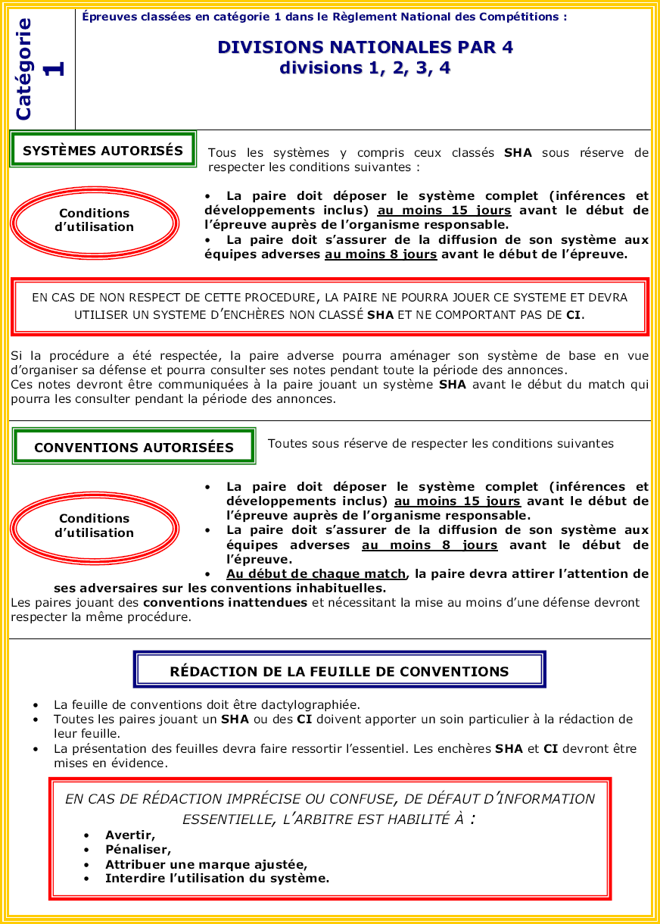

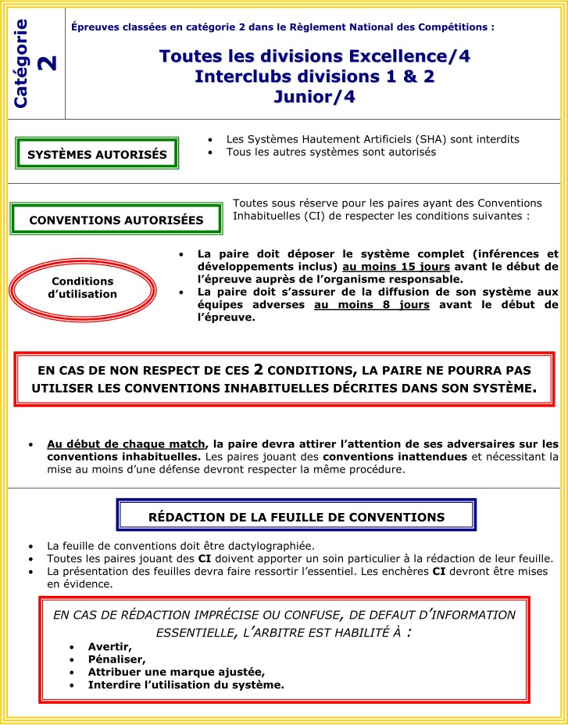

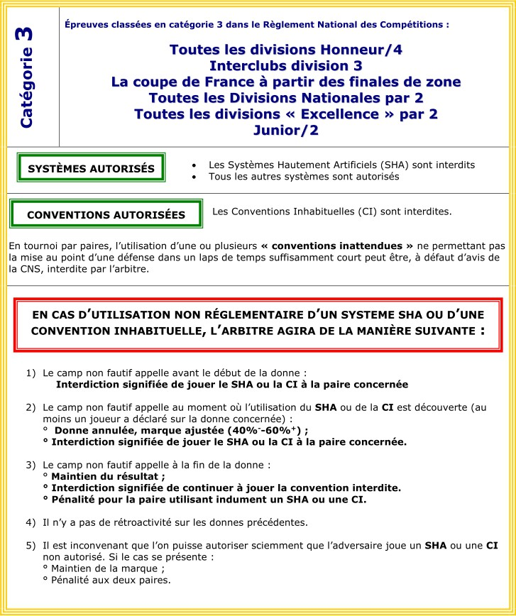

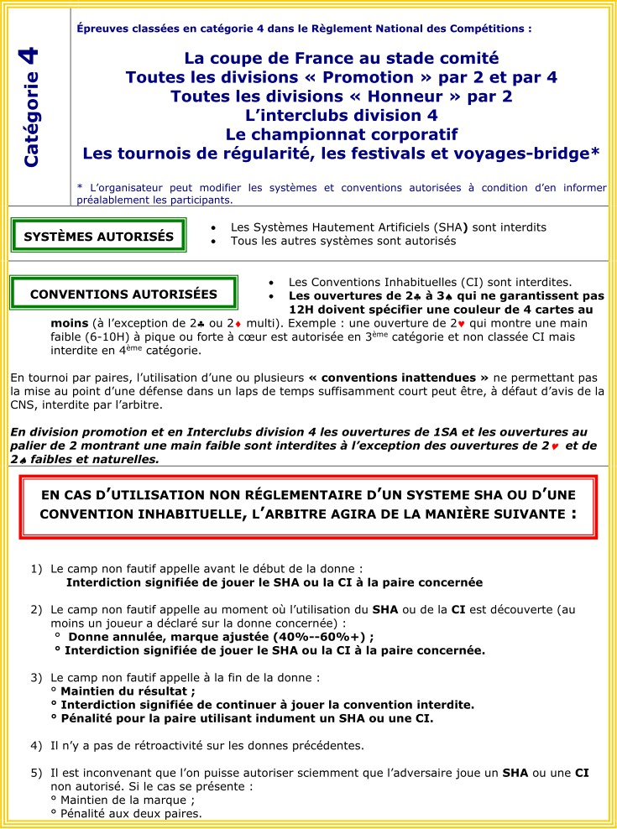

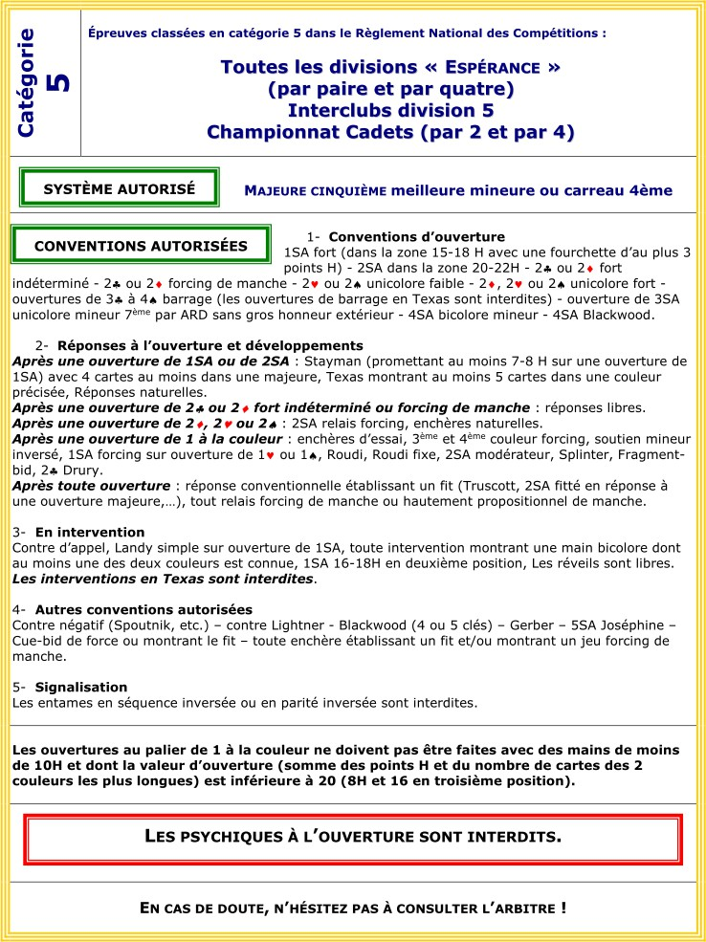

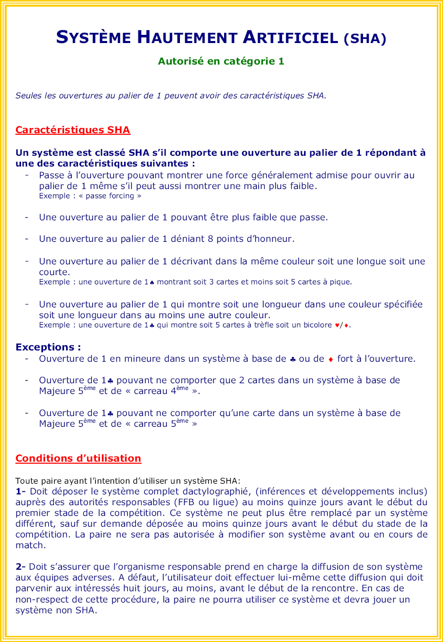

1. Doit remettre à l’arbitre avant le 1er match l’intégralité de son système.
2. Rend son équipe « visiteuse », qu’elle participe ou non à une rencontre. Le positionnement aux tables des paires est celui prévu à l’Article 125.2 du RNC.

###### Défense contre les systèmes SHA

* 1. Afin qu’il puisse être mis au point une « défense contre la défense », 10 minutes au moins avant le match, une paire opposée à un adversaire utilisant un système SHA doit communiquer à ce dernier deux copies (facilement lisibles) de sa défense contre le système SHA ; Une telle défense ne fait pas partie du système de la paire.
  2. Les deux paires pourront consulter leurs notes de défense pendant toute la période des

enchères, ainsi que pour répondre aux demandes d’explications.

* 1. Dans la défense proposée contre un SHA, les paires jouant un système Vert, Bleu ou Rouge, sont autorisées à changer leur système. Cet aménagement du système de base ne peut modifier les conditions d’ouverture que contre un SHA à base de passe forcing ou incluant des ouvertures au palier de 1 avec des mains pouvant avoir moins de 7 points d’honneur. Les paires utilisant un SHA ne sont pas autorisées à modifier leurs conditions d’ouverture.
  2. La « défense contre la défense » ne devra pas modifier le caractère SHA du système et, en particulier, les conditions d’ouverture devront rester inchangées. Elle pourra faire l’objet de notes consultables selon les mêmes critères que ceux acceptés pour l’autre équipe.
  3. La paire utilisant un SHA doit informer ses adversaires par écrit (copies lisibles) de sa « défense contre la défense » au moins 5 minutes avant le début du match les opposant. Elle n’est pas, ce faisant, autorisée à modifier les caractéristiques SHA de son système.
  4. Si l’une des procédures prévues ci-dessus, n’a pas été respectée ou si pour toute autre raison, le système SHA n’est pas en conformité avec le présent règlement, le directeur de la compétition en interdira l’usage. Il accordera quelques minutes à la paire pénalisée pour convenir du système qu’elle utilisera.

###### Saisine de la Commission Nationale des Systèmes

Toute paire a la possibilité de faire vérifier par la CNS si le système ou les conventions qu’elle souhaite utiliser, présentent une ou des caractéristiques SHA. Dans ce but, **elle doit communiquer son système complet (en cas de SHA éventuel) ou ses conventions complètes (cas de CI) au président de son comité ou à son représentant, seul habilité à saisir la CNS**.

La CNS est tenue de répondre dans les 30 jours qui suivent la réception par la FFB du système à examiner. En cas d’urgence, la FFB répond au moyen d’une décision provisoire mais exécutoire, cette décision étant ultérieurement soumise à la CNS pour être infirmée ou confirmée.

A défaut d’avis de la CNS et en cas de doute raisonnable, le directeur de la compétition (ou à défaut l’arbitre) peut interdire l’utilisation d’un système qui pourrait être classé SHA ou d’une convention qui pourrait être classée CI.

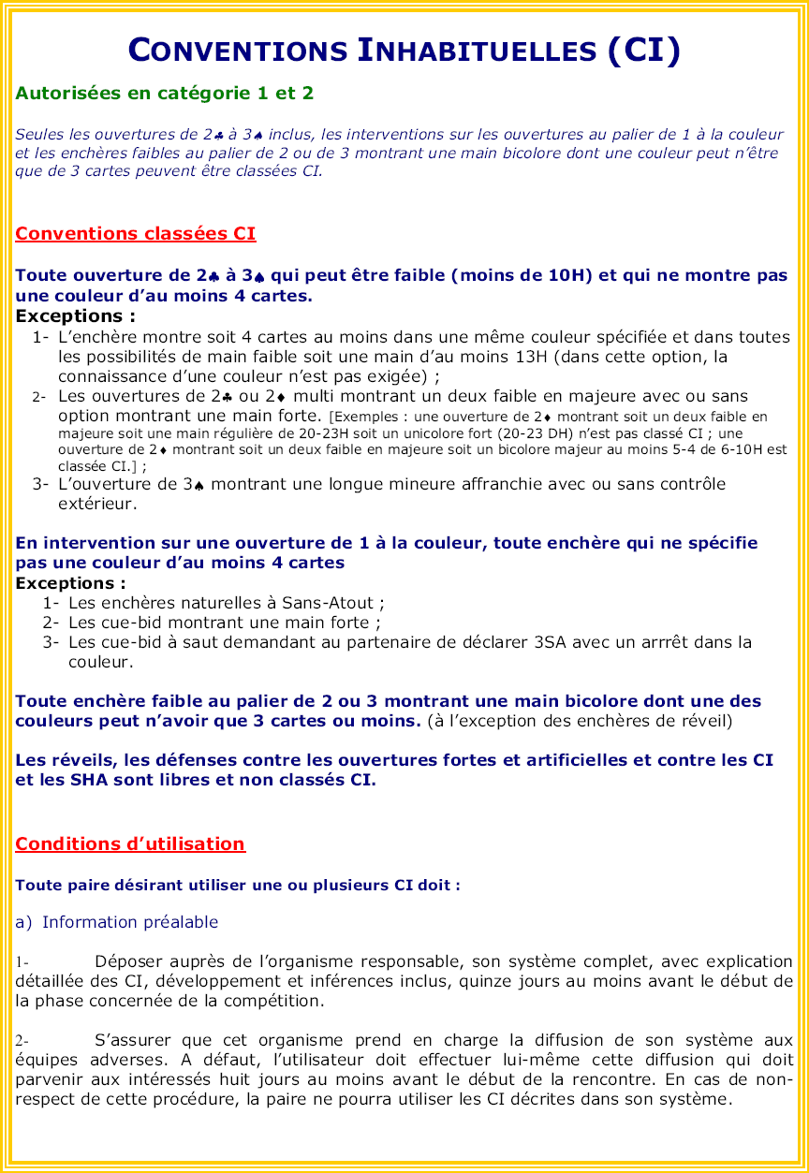

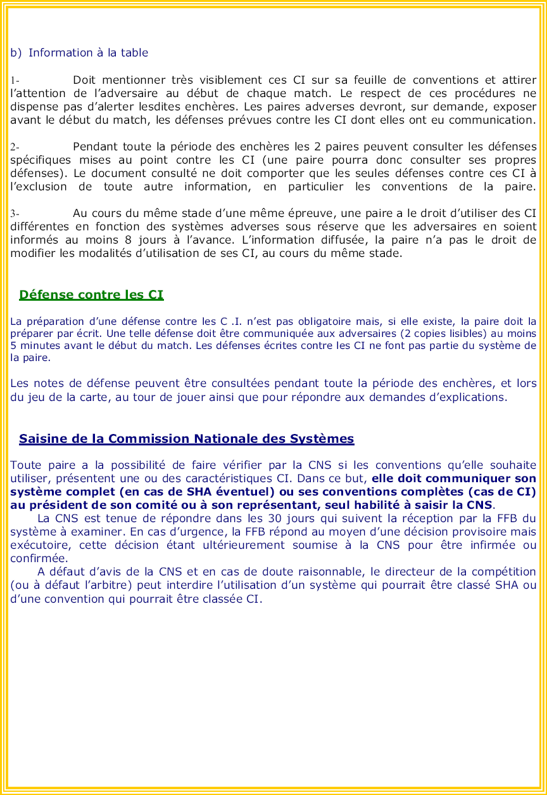

# COMMISSION NATIONALE DES LITIGES ET DE L’ARBITRAGE (CNLA)

[Cf. article 107.3 du Règlement National des Compétitions]

Composition

Au 10 novembre 2021 sa composition est la suivante :

Président : Bertrand GIGNOUX

Rapporteur : Manuel PRUNIER

Conseiller technique : Jean-François CHEVALIER

Membres : Experts désignés par le Président de la commission

## Arbitrage - Recommandation n°1 Déclaration faite ou non faite

Article 87.1 du Règlement FFB.

Lois 16 ou 25 du Code International.

L’annexe de la version française du Code International de Bridge expose les conditions d'utilisation des boites à annonces.

La notion de "déclaration faite" figure dans l’annexe du Code. Pour qu'une déclaration soit faite, deux conditions sont exigées :

* + 1. La déclaration **doit être intentionnelle**.
    2. Le carton doit **être lâché**.

Si l'une des deux conditions fait défaut, la déclaration n'est pas faite.

###### Conséquences

* **Déclaration non lâchée** : même intentionnelle, elle n'est pas faite si le joueur change le carton initialement extrait de sa boîte. Il n'y a donc pas **changement de déclaration** mais seulement information non autorisée. On appliquera donc la Loi 16 et non la Loi 25.
* **Absence d'intention** : il appartient, bien sûr, à l'arbitre d'établir l'absence d'intention.

Dans ce cas, on autorise la correction - sans pénalité - sous réserve, comme le précise le code, que la correction ou tentative de correction soit le fruit d’une erreur matériel ou d’un lapsus. Attention, le fait que le joueur situé à gauche ait ou non déclaré **n'est pas à prendre en considération**. Seul compte le défaut d'intention (l’erreur matérielle). En revanche, si le **partenaire** a déclaré après, aucune correction n’est possible.

* Si le joueur voulant changer de déclaration a manifesté, il y aura lieu d’apprécier si le partenaire a pu tenir compte de l’information non autorisée ainsi transmise. Même pour une déclaration produite

incontestablement par inadvertance mais corrigée alors que le partenaire a ensuite déclaré, il y a lieu de traiter une enchère hors tour (Loi 31).

## Arbitrage - Recommandation n°2

**Hésitation avec écran**

Pour une réclamation concernant une variation de tempo perceptible de l'autre côté de l'écran, l'arbitre doit enquêter pour connaître l'auteur de l'hésitation.

1. S'il est établi que la variation de tempo est **le seul fait de l'adversaire**, le choix d'action du camp non fautif ne saurait être restreint. En particulier, on n'accordera pas de marque ajustée au dire qu'une action a pu être suggérée par la variation de tempo.
2. En revanche, s'il est établi que l'hésitation est bien le fait du partenaire et **qu'il était plausible que ce soit le cas**, on appréciera si l'action a pu être suggérée par l'hésitation. Si la réponse est affirmative, on attribuera une marque ajustée dans les conditions fixées par les Lois 16 et 12 du Code quand bien même le joueur ne pouvait connaître l'origine de l'hésitation.

##### COMMENTAIRES

Les écrans apportent un incontestable confort aux joueurs, ils simplifient souvent l'arbitrage en particulier en diminuant la fréquence de transmission d'informations non autorisées entre partenaires.

Pour autant, et les joueurs expérimentés le savent bien, même avec écran, la notion d'hésitation subsiste. Certes, elle doit être plus prononcée puisqu'elle n'aura de conséquence que si elle est nettement perceptible de l'autre côté de l'écran, mais le "retour tardif" du chariot peut incontestablement constituer une information non autorisée.

S'il est établi que l'hésitation est le fait d'un adversaire, en aucun cas, l'action d'un joueur ne donnera lieu à marque ajustée.

Voici une donne qui a donné lieu à délibération de la Commission Nationale des litiges et de l'Arbitrage :

Match par 4. Personne vulnérable.

|  |  |  |
| --- | --- | --- |
| ✦ 6 5   A R 8 4 3   * R 7 4 3 2 * 6 | ✦ R V 9 8 3 2   9 7   * D 9 5 * D 10      A D 4   D V 6 5   * 6 * A V 9 4 2 | ✦ 10 7   10 2   * A V 10 8 * R 8 7 5 3 |

|  |  |  |  |
| --- | --- | --- | --- |
| **Nord** | **Est** | **Sud** | **Ouest** |
| 2 Passe  Passe | Passe 4SA  Passe | 4 Passe  Passe | Passe 5◻ |

5◻ contrat final pour une chute légère alors que 4 gagne.

Supposons un "retour tardif" nettement perceptible du chariot vers N/E après 4. Est ne pouvait savoir l'origine de l'hésitation. Sud pouvait avoir des choix sur l'ouverture de 2 de son partenaire, Ouest pouvait hésiter à intervenir.

Si l'on admet que Passe est l'une des alternatives logiques d'Est (c'est-à-dire vraisemblable) et qu'il se décide à réveiller alors, l'arbitre devra enquêter et :

1. Si l'hésitation est le seul fait de Sud, le réveil sera maintenu sans autre considération.
2. Si l'hésitation est le seul fait d'Ouest (le partenaire) alors le score pourra être ramené à 4 = en N/S comme s'il n'y avait pas de paravent, au dire que l'action d'Est a pu être suggérée par l'hésitation de son partenaire.
3. Si les deux joueurs ont hésité successivement, bien entendu le choix "2" sera retenu.

La décision 1 s'explique logiquement, E/O ne peuvent être en aucun cas pénalisés par une irrégularité de l'adversaire (Sud).

Dans la décision 2, c'est une application directe du Code. L'hésitation vient du partenaire, l'action d'Est "a pu être suggérée" par ladite hésitation donc Est parmi ses choix logiques d'action ne peut en choisir un qui "a pu être suggéré...".

On apportera un bémol à ce principe du choix du camp fautif dans le cas où **le joueur ne pouvait en aucun cas soupçonner que la variation de tempo avait pour origine le partenaire**.

Dans l'exemple ci-dessous (toujours avec paravent), Est possédait :  x x

 x x x

* + x
* A V x x x x x

Vint la séquence d’enchères :

|  |  |  |  |
| --- | --- | --- | --- |
| **Sud** | **Ouest** | **Nord** | **Est** |
| 2SA  3  6 | Passe Passe Passe | 3◻  5 Passe | Passe Passe  7▪ |

Les annonces s'étaient déroulées dans un tempo normal jusqu'à 5 inclus suivis du Passe d'Est, mais le chariot avait mis un temps certain à revenir avec 6.

Osée mais fructueuse, la décision unilatérale d'Est de déclarer 7▪ s'était soldée par 5 de chute soit 1100 contre 1430 à 6.

Enquête faite, Sud avait déclaré 6 dans un tempo normal et Ouest "dans la lune" avait tardé à déposer son carton Passe.

Il a été apprécié "qu'il n'était pas plausible" pour Est de supposer que l'hésitation soit le fait d'Ouest. Il avait pris une décision unilatérale non suggérée par le retour tardif du chariot.

En dehors de ce type de cas exceptionnel, on arbitrera en application des principes énoncés en a) et b), le doute jouant toujours en défaveur du camp qui a hésité.

## Arbitrage - Recommandation n°3

**Double résultat et moyenne de résultats accordés par l’arbitre ou la Commission d’appel**

À la suite d’un litige d’arbitrage où l’arbitre aura à exercer ses pouvoirs discrétionnaires en attribuant une marque ajustée, deux cas particuliers de décisions peuvent donner lieu à interprétation dans le calcul des résultats.

###### Attribution d’un double résultat – Exemple d’utilisation

* 1. **Exemple**

Suite à une variation de tempo établie de Nord pour déclarer 3, Sud a déclaré 4. Il a réalisé 10 levées.

Votre arbitrage : l’enchère de 4 de Sud a, parmi d’autres alternatives logiques, pu être suggérée par l’hésitation.

Vous décidez donc de « ramener » le contrat à 3 joué par N/S. Vous lui accordez 10 levées ce qu’il a réalisé à

la table, soit 170. Aucune difficulté jusque-là.

Toutefois, vous constatez que si Sud a réalisé 10 levées, c’est à la suite d’une erreur particulièrement flagrante et injustifiable d’E/O. Vous conclurez donc que si E/O a subi un préjudice en concédant la manche à la table, c’est beaucoup plus la conséquence de sa propre action que celle de l’irrégularité de Sud. Loin de porter préjudice à E/O, l’enchère irrégulière de 4 de Sud lui profitait. Va-t-on laisser à E/O ce profit injustifié et immérité, cet « enrichissement sans cause » ?

C’est le cas type de la double marque.

N/S ne peut pas profiter de son irrégularité, donc pour lui 3 + 1 = 170 N/S.

E/O qui n’était pas lésé par l’enchère de 4, n’a aucun droit à réparation et assumera son erreur. Donc pour

lui 4 gagné par N/S, soit moins 620 pour E/O.

###### Il faut pour que l’arbitre adopte cette solution des doubles résultats, que l’erreur d’E/O soit incontestable

**et flagrante (cas d’une renonce par exemple).**

* 1. **La marque en cas de double résultat (Match par 4) : le résultat en PV peut être affecté** Votre décision prise, comment faut-il la traduire dans la marque en cas de match par 4 ? Reprenons notre exemple :

Salle ouverte : équipe A en NS équipe B en E/O

C’est dans cette salle que le litige est survenu.

En salle fermée, l’équipe B en N/S a joué 2 + 1, soit 140 N/S.

Pour A en N/S : 3 + 1 = 170 N/S (La décision prise dans l’exemple ci-dessus) Pour B en E/O : 4 = soit moins 620 E/O

Sur les autres donnes du match les 2 équipes sont à égalité. (Barème PV 14 donnes) Le résultat sera :

|  |  |  |
| --- | --- | --- |
| Équipe A : | 1 IMP d’écart (170 – 140) sur la donne. Résultat du match | **10,33** à 9,72 PV |
| Équipe B : | (moins 620 et + 140, soit moins 480, soit moins 10 IMP) |  |
|  | Score du match | 12,53 à **7,03** PV |

A/B

Le score final du match sera **10,33 à 7,03 PV**

On voit que le total en PV peut être affecté.

###### Moyenne de résultats : le total en PV n’est pas affecté

* 1. **Attribution – Exemple d’utilisation**

Ouest détient

✦ A D 3

 7 3

* + - V 10 8 2
* V 10 8 2

Sud joue 3SA mais

Suite à une erreur d’explication Nord a décrit la main de son partenaire (Sud) comme possédant « des  et des ◻ ».

Ouest entame le Valet de ▪ pour 3SA juste faits. Sur entame Valet de ◻, le contrat aurait chuté.

L’application rigoureuse du Code devrait amener à la conclusion suivante :

Pour E/O le score le plus favorable vraisemblable, si Ouest avait reçu la bonne explication du système de N/S, serait 3SA –1 sur entame Carreau.

Pour N/S le score le plus défavorable probable. Si on admet qu’il y a autant de raisons d’entamer le Valet de ▪

que le Valet de ◻ on traduit le « probable » par : Une fois sur deux 3SA = (entame Valet de ▪)

Une fois sur deux 3SA –1 (entame Valet de ◻)

Logiquement l’arbitre devrait plutôt accorder 3SA –1 et la Commission d’appel ramènera à 3SA moins 1, une

fois sur 2, 3SA =, une fois sur 2 (pour les deux camps).

Il faudra alors faire un résultat moyen à distinguer de 2 résultats distincts accordés à l’un et l’autre camp.

###### La marque en cas de moyenne de résultats

L’écart en IMP est calculé pour chaque probabilité et la marque finale (en IMP) est la moyenne arithmétique des écarts.

Si 3SA = rapporte + 13 IMP à N/S et 3SA –1 rapporte 0 IMP.

L’écart final sur cette donne sera : 13 IMPs x 0,5 + 0 IMP x0,5 soit + 6,5 IMP en faveur de N/S

## Arbitrage - Recommandation n°4

**Jeu lent en tournoi par paires (Article 117.2 du Règlement National)**

Il est rappelé que les paires sont tenues de respecter la cadence de jeu fixée par l’organisme responsable ou l’arbitre. Cette cadence est en principe, hors paravent, de huit donnes à l’heure.

Si l’arbitre a donné l’ordre de changer et de transmettre les étuis (fin du tour) et qu’à une table l’entame face visible n’a pas été produite pour un étui, l’arbitre peut décider que l’étui ne sera pas joué.

Dans ce cas, il attribuera une marque ajustée :

* Au plus 40 % pour la ou les paires responsables du retard,
* 60 % plus pour une paire en aucun cas responsable du retard.

Cette mesure était déjà parfois appliquée mais les arbitres ne pouvaient s’appuyer que sur un principe général qui leur conférait la responsabilité du bon déroulement du tournoi. Les joueurs ignoraient dès lors que cette procédure spécifique pouvait être appliquée. Ils seront désormais informés et leur vigilance pour respecter la cadence accrue, peut-on espérer. L’arbitre lui, pourra mieux expliquer sa décision.

Il peut arriver que les deux paires étant responsables du retard, l’état d’avancement des annonces au moment du changement soit tel qu’une paire sera certaine de récolter une très mauvaise note. Dans ce cas le 40 % qui lui serait attribué, serait à son avantage. L’arbitre pourra en tenir compte et réduire la note de ce camp.

Exemple :

N/S ont été très longs à la première donne.

E/O le seront à la deuxième et l’entame n’est pas faite pour le second étui.

Les deux camps sont responsables du retard.

Au moment du changement, Ouest vient de déclarer 5▪ (contrôle) en recherche d’un chelem à Pique, fit

établi précédemment.

Aucune autre paire n’a dépassé le contrat de 4 et tous les contrats supérieurs chutent naturellement.

L’arbitre pourra octroyer la note de 40 % à N/S et à E/O la note qu’ils auraient obtenue, s’ils avaient joué 5 .

## Arbitrage - Recommandation n°5

**Patton Suisse**

Ajustements de scores.

###### Scores ajustés

Des scores provisoires conventionnels et prévus au règlement, peuvent être attribués en cas :

* 1. De nombre impair d’équipes (bye).
  2. En cas de forfait en cours d’épreuve.

Ces scores doivent être ajustés à la moyenne des PV réalisée dans les autres matchs par l’équipe qui a reçu le

score provisoire.

* Cette moyenne est calculée sans tenir compte des bonus ou des pénalités.
* L’ajustement est fait au moment de l’établissement du classement final quel que soit le numéro du tour où le score provisoire a été octroyé. Cet ajustement n’a donc aucune influence sur le bonus.

###### Scores modifiés

Si, suite à une décision d’arbitrage différée, à une décision d’une commission d’appel (à quelque niveau que ce soit) un score obtenu lors d’un tour est modifié ou altéré (par exemple par une pénalité), **la modification doit être introduite au dernier tour joué avant la réunion de la commission d’appel**. Cette modification ne peut donc pas influencer le bonus.

## DÉROULEMENT des COMPÉTITIONS FÉDÉRALES

## Directives pour les arbitres

Certains points de procédure pour assurer le bon déroulement des compétitions dans le respect du Code International et du Règlement National des Compétitions sont ici précisés.

Il est du rôle de l'arbitre de faire appliquer ces procédures, tout en les aménageant éventuellement selon les directives qui lui sont données par l'autorité responsable : Président de Comité, Directeur des Compétitions. L'arbitre dispose à cet effet des pouvoirs disciplinaires en vertu des Articles 80, 90 et 91 du Code ou des prescriptions du Règlement National des Compétitions *(en particulier Article 12).*

##### INTERDICTION DE FUMER – TÉLÉPHONES MOBILES

L'article 12 doit être appliqué. Les pénalités prévues à l'article 12 doivent être utilisées si nécessaire, bien entendu elles ne sont applicables qu'en cas de "refus d'obtempérer".

Dans toutes les épreuves fédérales, à quelque stade que ce soit (comité, ligue, finale nationale, sélection), il est interdit de fumer, de vapoter ou d’utiliser un téléphone mobile dans les salles même en dehors des périodes de jeu (mise en place des joueurs, calcul des résultats).

##### COMPORTEMENT DES JOUEURS

Les joueurs ne devraient pas être autorisés à se lever avant le signal donné par l'arbitre de changer de position *(pour aller, par exemple, fumer)*. Après un avertissement, des pénalités en pourcentage seront attribuées, l'exclusion pour tout ou partie de la séance est envisageable s'il y a récidive.

Par ailleurs, si l'arbitre estime que des éléments d'une donne ont pu être connus par un joueur debout près d'une table en attente de prendre place, cette donne sera annulée pour la paire et celle-ci ne marquera que

40 % du top (60 % + à ses adversaires). La récidive pourra entraîner des pénalités plus élevées ou éventuellement l'exclusion temporaire ou définitive.

Il en sera de même pour le mort qui, sauf raison impérieuse, doit rester présent à la table pendant le déroulement du jeu.

##### SPECTATEURS

Outre l'interdiction totale de fumer et d'utiliser un téléphone mobile, et sous peine d'être exclu de la salle après un premier avertissement, les spectateurs doivent :

* Rester assis à côté de la table qu'ils regardent sans se déplacer, sans manifester et sans donner oralement un quelconque commentaire.
* Ne pas se déplacer de table en table pour suivre une paire ou un joueur de la ligne Est/Ouest.
* Ne pas se déplacer d'une table à l'autre pour suivre le déroulement d'une donne particulière.
* Ne regarder la main que d'un seul joueur.

Toutes ces consignes sont bien évidemment à appliquer avec discernement et diplomatie. Mais il ne faut pas se laisser aller à un laxisme qui créera très vite une situation difficile à maîtriser. L'arbitre doit pouvoir canaliser le comportement des joueurs et des spectateurs sans forcément en arriver aux pénalités ou autres sanctions. Un petit mot sur ce sujet au début de l'épreuve pourra souvent lui permettre d'asseoir son autorité.

# INCOMPATIBILITÉ ENTRE LA FONCTION D’ARBITRE

# ET LA PARTICIPATION À L’ÉPREUVE

##### ÉPREUVES FÉDÉRALES

À tous les stades, il est interdit d’être à la fois joueur et arbitre lors d’une épreuve fédérale.

##### FESTIVALS – TOURNOIS RÉGIONAUX

Dans ces épreuves, on ne peut être à la fois joueur et arbitre.

##### TOURNOIS DE RÉGULARITÉ

Dans les tournois de régularité, l’arbitre, avec l’accord du président du club, peut être autorisé à participer aux épreuves de son club, principalement s’il s’agit de compléter une paire ou une table.

S’il est bénévole, il est admis qu’il puisse percevoir les points d’expert correspondant à son classement.

S’il est rétribué, il doit éviter de participer au tournoi sauf dans des cas exceptionnels pour en faciliter l’organisation, mais il ne doit pas figurer au classement, ni percevoir de points d’expert. [Numéro de licence de l’arbitre : 88888882]

## Règlement intérieur de la Commission Nationale de l’Arbitrage (CNA) Titre I - Commission Nationale des Arbitres

Article 1 Membres – Durée du mandat – Réunions – Délibérations

* 1. ***Composition : Président, Membres,***

La Commission Nationale de l’Arbitrage définie à l'article 27.4 des statuts de la Fédération Française de Bridge (FFB) est composée ainsi :

* Le Président de la CNA, membre du Comité Directeur (CD) ou désigné par le CD.
* Le Membre Catégoriel représentant les Arbitres au Conseil Fédéral. Si ce dernier est élu à la CNAR ou à la CNED, le président de la CNA proposera un nouveau membre* qui sera validé par le CD.
* Un arbitre national ou international agréé en activité ou son suppléant élu par le collège des arbitres nationaux et internationaux.
* Deux (ou trois*) membres choisis par le Président de la CNA et le Président de la FFB et validés par le CD parmi les Arbitres Nationaux ou internationaux de la FFB en activité.
* Le Directeur National de l’Arbitrage (DNA) avec voix consultative.
* Le Directeur National des Compétitions (DNC) avec voix consultative.

Le Président peut consulter tous conseillers techniques qui pourront être invités à exprimer leur avis lors des réunions de la CNA.

* 1. Durée du mandat

La CNA assume ses fonctions jusqu’à la prochaine Assemblée Générale élective de la FFB Sa composition peut être modifiée en cours de mandat par le CD.

* 1. Rôle et but de la CNA

La CNA examine toutes les questions intéressant les arbitres et l’arbitrage, elle propose des solutions au CD. La CNA doit promouvoir et développer l’arbitrage tant sur le plan national que régional.

La CNA conçoit les programmes d’enseignement des arbitres avec le DNA.

* 1. Réunions

La CNA se réunit sur convocation de son Président, chaque fois que nécessaire et la réunion peut se dérouler en visio-conférence.

L’ordre du jour de chaque réunion est défini par le Président concertation avec le DNA. Il est joint à la convocation.

Chaque réunion fait l’objet d’un procès-verbal établi par le DNA, diffusé à tous les membres titulaires et au Secrétaire Général de la FFB.

La CNA ne peut siéger valablement qu'avec quatre membres au minimum.

* 1. Délibérations

Pour tout sujet soumis à vote, les décisions sont prises à la majorité relative des voix exprimées. En cas

d’égalité de vote au sein de la CNA, la voix du Président est prépondérante.

Article 2 Pouvoirs disciplinaires

La CNA a le pouvoir de suspendre l’agrément d’un arbitre, avec ou sans sursis, en cas de manquements graves dans l’exercice de ses fonctions. Une telle décision ne peut être prise par la CNA qu’après avoir régulièrement convoqué l’arbitre concerné et l’avoir entendu s’il ne fait pas défaut, dans le respect du débat contradictoire.

En cas de décision disciplinaire prise par les instances disciplinaires de la FFB à l’encontre d’un arbitre, la CNA pourra aggraver la suspension ou prononcer un retrait d’agrément.

Le Président de la CNA est habilité à faire saisir la CFED par le Président de la FFB, en cas de manquements

graves d’un arbitre agréé pendant et en dehors de l’exercice de ses fonctions, à ses obligations ou à l’éthique ou en cas de comportements susceptibles d’altérer l’image du corps arbitral. (Cf. Article 5).

## Titre II - Les arbitres agréés

Article 3 Définition Obligations

Les personnes agréées par la Fédération Française de Bridge ont la qualité d’arbitre dans les fonctions et pouvoirs définis dans le Code International du Bridge et le Règlement National des Compétitions (RNC).

Pour pouvoir exercer sa fonction, l’arbitre agréé doit être titulaire d’une licence FFB en cours de validité et ne

pas faire l’objet d’une mesure de suspension disciplinaire.

Article 4 Agréments

* 1. ***Grades***

Les diplômes d’arbitres de bridge agréés par la FFB et délivrés par la CNA comportent 4 grades correspondant aux quatre appellations suivantes, hiérarchiquement ordonnées par ordre croissant :

* 1. Arbitre de Club,
  2. Arbitre de Comité,
  3. Arbitre Fédéral,
  4. Arbitre National.

La modification de ces titres, la suppression ou l’addition d’un grade, sont, après avis de la CNA, de la compétence du CD en dernier ressort.

L’usage des titres d’arbitres agréés ci-dessus énumérés est protégé. La FFB est habilitée à prendre des sanctions, voire à engager toute poursuite appropriée en cas d’usage abusif ou frauduleux de l’un de ces titres.

Le tableau des arbitres agréés est tenu par le DNA. Il est disponible sur le site Internet de la FFB.

* 1. Programmes officiels des examens d’accession

Pour chaque diplôme un programme officiel est adopté par la CNA, sur proposition du DNA. Ces programmes font l’objet d’une notice technique disponible sur le site de la FFB dans l’Espace Métier. Cette notice est adressée au moment de son inscription à chaque candidat pour la partie qui le concerne,

.

* 1. Délivrance de l’agrément à un grade d’arbitre

La CNA décerne les diplômes attributifs d’un de ces agréments après validation par le CD.

Elle délègue au Jury de chaque Comité Régional, dans les conditions prévues à l’Article 4.4la capacité et la charge de délivrer les diplômes d’arbitres de club. Pour autant, ce diplôme a qualité de diplôme national et est, à ce titre, reconnu par tous les comités de la FFB.

* 1. Délégation aux jurys régionaux Stages Arbitre de Club

***Stages Arbitre de Comité intra-comité***

Chaque Comité Régional de la FFB a la charge d’assurer la formation des candidats au diplôme d’arbitre de club ou de Comité (sous réserve d’avoir au moins 8 candidats) et de délivrer le diplôme correspondant, sous réserve :

* Que le programme pédagogique attaché à cette formation et défini par la CNA dans l’annexe 1 soit respecté,
* Que les candidats aient les conditions requises à l’Article 4.6,
* Qu’ils aient suivi un stage de formation d’une durée au moins égale à 28 heures pour les arbitres de club et 35heures pour les arbitres de Comité,
* Que ce stage organisé par le comité soit dirigé par un Maître de stage ayant au moins la qualification

d’arbitre fédéral et une capacité pédagogique reconnue,

* Que les candidats présentent avec succès l’examen oral organisé in situ sous la responsabilité du Maître de stage et l’examen écrit dont le sujet est national, établi par le DNA et validé par la CNA.

Les jurys régionaux peuvent ou non assujettir les candidats à un ou des arbitrages probatoires complémentaires avant de délivrer leurs agréments.

Les agréments étant nationaux, les comités s’engagent à faire connaître au DNA, les noms et coordonnées des titulaires des agréments qu’ils auront ainsi délivrés. Ces nominations seront portées au tableau national des arbitres agréés de la FFB.

* 1. Capacité attachée à chaque agrément

Les titulaires des diplômes repris ci-dessous sont seuls agréés pour diriger les épreuves officielles homologuées par la FFB. Toutefois, par dérogation qui ne devrait avoir qu’un caractère exceptionnel et surtout provisoire, les tournois de régularité de club peuvent être, sous la responsabilité du Président du club, dirigés par une personne compétente, même non titulaire du diplôme d’arbitre de club.

###### Diplôme d’arbitre national

Toutes les compétitions homologuées par la FFB.

###### Diplôme d’arbitre fédéral

* Toutes les compétitions homologuées par la FFB au niveau comité, zone et ligue,
* Les tournois régionaux et festivals jusqu’à 60 tables (un tournoi de plus de 50 tables doit avoir 2 arbitres au minimum).Le chef arbitre d’un festival international doit impérativement avoir le grade d’arbitre national.

###### Diplôme d’arbitre de comité

* Toutes les compétitions homologuées par la FFB jusqu’aux finales de comité incluses :

L’Espérance, Promotion et Honneur, par paires et par quatre, l’Interclubs 3ème, 4èmeet 5ème division,

* Les finales de ligue et de zone sont exclues,
* À la phase comité sont exclues les finales de : Excellence, Coupe de France, Interclubs divisions 1 et 2,
* Tournois régionaux et festivals jusqu’à 30 tables.

###### Diplôme d’arbitre de club :

* Les tournois de régularité de club (y compris les simultanés dans le cadre d’un club),
* L’espérance par paire et par quatre,
* Les phases comité, finale de comité exclue, de la Promotion et de l’interclubs 5ème division,
* Ils peuvent être, dans un but pédagogique, arbitre assistant dans les phases de comité.

Par dérogation les arbitres de clubs ou les personnes en assumant les fonctions peuvent participer au tournoi de régularité qu’ils dirigent sous la réserve expresse qu’ils le fassent à titre bénévole et en utilisant le numéro de licence arbitre 88888882.

* 1. Conditions d’obtention des agréments

Les candidats à l’un des diplômes d’arbitre agréé :

* Doivent avoir au moins 16 ans au moment de la prise d’effet de la nomination.
* Doivent être membre de la FFB, à jour de leur cotisation,
* Doivent remplir un dossier de candidature et le déposer auprès de l’instance organisatrice (Comité Régional ou DNA selon le cas),
* Ne doivent pas être sous le coup d’une suspension prononcée par une instance disciplinaire de la FFB,
* Ne doivent pas avoir fait l’objet d’une sanction disciplinaire depuis cinq ans.

Le candidat devra fournir une attestation sur l’honneur comme quoi il n’a pas fait l’objet d’une sanction disciplinaire depuis cinq ans à date du dépôt de sa candidature.

###### Conditions spécifiques par grade :

Outre ces conditions générales, les candidats pour postuler doivent :

###### Au grade d’arbitre de club :

* Être présentés par un club sous couvert du Président du Comité Régional concerné,
* Être ou avoir été au moins classés en 3ème série.

###### Au grade d’arbitre de comité :

* Être présentés par le Président de leur comité qui doit émettre un avis circonstancié,
* Être titulaire de l’agrément d’arbitre de club depuis au moins deux ans à la date de prise d’effet de la

nomination,

* Être ou avoir été classé au moins en 2ème série.

###### Au grade d’arbitre fédéral :

* Être titulaire de l’agrément d’arbitre de comité depuis au moins deux ans à la date de prise d’effet de

la nomination,

* Être classé au moins 2ème série Pique,
* Fournir une attestation du Président de Comité (ou par délégation du Directeur des Compétitions du Comité) certifiant que le candidat maîtrise les logiciels de dépouillement de la Fédération Française de Bridge,
* Pouvoir justifier d’une pratique régulière de l’arbitrage en compétition (au moins 30 séances d’arbitrage au cours des 2 dernières années) par attestation du Président de Comité ou d’un autre justificatif.

###### Au grade d’arbitre national :

* Être titulaire de l’agrément d’arbitre fédéral depuis deux ans à la date de prise d’effet de la

nomination,

* Être classé au moins en 1ère série Carreau,
* Avoir obtenu une note au moins égale à 12/20 au test d’admission.

L’admission au stage sera soumise à l’approbation de la CNA. Pour prendre sa décision qu’elle n’est pas tenue de motiver, la CNA prendra en compte les motivations du candidat, son expérience de l’arbitrage et les rapports d’arbitrage dans la fonction d’arbitre fédéral émis ou sollicités près des organismes responsables des compétitions.

Les modalités d’examen, de stage ainsi que le programme officiel pour chaque grade font l’objet d’une notice technique adoptée par la CNA sur proposition du Directeur national de l’arbitrage. Cette notice (voir annexe 1), disponible sur le site de la FFB dans l’Espace Métier, est adressée au moment de son inscription à chaque candidat pour la partie qui le concerne.

###### Dispenses exceptionnelles :

Pour tous ces grades, des dispenses des conditions de classement ou d’ancienneté dans le grade inférieur

peuvent, **à titre exceptionnel,** être accordées par le jury régional ou la CNA sur proposition du DNA.

**Pour les grades d’Arbitre de Comité et d’Arbitre Fédéral**, les modalités d’examen et de stage ainsi que le programme officiel de chaque stage font l’objet d’une notice technique adoptée par la CNA sur proposition du DNA. Cette notice (voir annexe 1), disponible sur le site de la FFB dans l’Espace Métier, est adressée au moment de son inscription à chaque candidat pour la partie qui le concerne.

* 1. Formation continue

Tous les arbitres de compétitions sont tenus de participer à une formation continue et à leur recyclage tous les deux ans. Ces formations sont organisées au niveau régional pour les arbitres de comité et fédéraux, au niveau national pour les arbitres nationaux.

Au niveau régional le Président du comité et le directeur de l’arbitrage du comité fixent la date et se chargent du programme de la formation continue après avis du DNA.

Au niveau national c’est le DNA qui se charge de cette formation continue.

* 1. Agrément de la fédération européenne (EBL) et de la fédération mondiale (WBF)

L’European Bridge League (EBL) organise des sessions de formation d’arbitre pour ses épreuves et délivre à ce titre des diplômes. Les candidats français à ces diplômes, présentés par la FFB et titulaires du titre d’arbitre national sont désignés par le CD sur proposition de la CNA. La mention « agréé EBL » sera portée au tableau des arbitres pour les candidats pour lesquels l’EBL aura donné avis favorable. Ces arbitres auront le titre

« d’arbitre international EBL ».

Les instances dirigeantes de la World Bridge Federation (WBF) cooptent et nomment des arbitres sur proposition du comité des arbitres de la WBF.

Ces arbitres auront le titre « d’arbitre international WBF ».

###### Article 5 Éthique

Lorsqu’ils officient, les arbitres agréés par la FFB agissent en tant qu’auxiliaires et représentants de la FFB dans la limite des pouvoirs qui leurs sont conférés. Ils sont, dans l’exercice de leurs fonctions, assujettis au strict respect des dispositions du Code International, du Règlement National des Compétitions et des directives de l’organisme responsable tel que défini par le Code International.

Dans l’exercice de leurs fonctions mais aussi dans toutes leurs activités de bridgeur, les arbitres agréés doivent, sous peine de sanction, observer un comportement exemplaire. Ils s’engagent à œuvrer à la promotion et au rayonnement du bridge dans le respect de l’éthique du jeu et de ses convenances.

De même, ils s’engagent à assurer leur formation continue et leur recyclage et à apporter leur concours aux commissions, en particulier les commissions d’appel, nécessaires à la mise en place et au bon fonctionnement des compétitions.

## Titre III Application

Le Règlement peut être modifié par le CD de la FFB, après avis ou proposition du Président de la CNA. Ses annexes pourront être modifiées par la CNA.

###### Annexe 1

***Programme des stages d’arbitre***

###### Programme stage Arbitre de club

* **Code**

L'arbitre de club doit connaître parfaitement les lois dites essentielles permettant de résoudre les incidents les plus fréquents.

1. Traitement des **cas simples** se référant à :
   * Déclaration comparable (Loi 23)
   * Enchère faite ou non faite
   * Changement de déclaration (Loi 25)
   * Enchère insuffisante
   * Déclaration hors tour
   * Restrictions d'attaque (Loi 26)
   * Renonce
   * Carte pénalisée
   * Carte jouée ou non
   * Attaque hors tour.
2. Notions sur l'information non autorisée, les marques ajustées de remplacements ou artificielles.

Une simulation à la table vérifiera ses aptitudes à analyser les situations, établir les faits, formuler les décisions.

###### Comptes, Organisation, Règlement des épreuves.

L'arbitre de club doit être capable d'assurer totalement un tournoi de club (Mitchell unique, Howell, Duplicate), soit :

* Mettre en place le tournoi (matériel, choix du mouvement, duplication),
* Diriger le tournoi : donner les instructions à suivre, en surveiller l'exécution,
* Établir les résultats : application informatique (utilisation de FFBClub.net), connaissance du

principe de calcul en manuel (calcul du top, topage d’une donne, principe du double topage).

Mouvements à connaître :

* Mitchell
  + Simple,
  + Avec guéridon,
  + Avec duplication, y compris mouvement Hitier
* Howell
  + Classique et de Hérédia
* Individuel : principes du mouvement
* Patton américain (mise en place, recul pour la position de départ, mouvement spécial pour nombre pair de table).

###### Programme stage Arbitre de comité

* **Code**

- Le programme d’arbitre de club est censé être totalement connu. Le candidat doit avoir une parfaite maîtrise dans la connaissance, la mise en œuvre à la table et la formulation des lois figurant au programme d’arbitres de club.

1. Traitement des **cas** se référant à :
   * Déclaration comparable (Loi 23)
   * Déclarations retirées, restrictions d’attaque (Loi 26)
   * Cartes pénalisées (Loi 50,51,52)
   * Information non autorisée (cas simples Loi 16).
   * Entente entre partenaires (Loi 40) et l’alerte.
   * Les convenances : principes généraux, communications entre partenaires (Lois 72 à 74).
   * Communication correcte entre partenaires : erreur d’application et d’explication (cas simples – Loi 75).
   * Principes généraux concernant la marque ajustée (Loi 12).
   * L’arbitrage avec paravents : procédure, cas particuliers (voir RNC).

###### Organisation, Règlement des Compétitions (RNC)

* Principaux articles.
* Titre VII (approche générale).
* Titre IV chapitre 3 (alerte).
* Titre VIII (Patton suisse)
* Départage Ex Aequo en poule
* Remplaçant

###### Informatique

* L’arbitre de comité doit maitriser le programme « Magic Contest » pour publier les résultats d’un

tournoi par paires, d’une poule, d’un Patton américain ou d’un Patton suisse.

###### Programme stage Arbitre Fédéral

* **Code**

Connaissance de l'ensemble du Code International et du Règlement National des Compétitions de la Fédération Française de Bridge.

L’arbitre fédéral doit connaître la manière de régler la grande majorité des situations classiques

d’arbitrage. Tout le programme d’arbitre de comité est connu parfaitement.

Il doit savoir se référer au Code dans tous les autres cas.

Lois étudiées au cours du stage :

- Lois 6, 7, 8,9

* Loi 12 (pouvoirs discrétionnaires de l’arbitre),

- Lois 13, 14, 15,

* Loi 16 (INA),
* Lois 29 à 32 (déclarations hors-tour),
* Déclaration faite, non faite
* Loi 25 (changement de déclaration),
* Loi 26 (restrictions d’attaque),
* Loi 27 (enchère insuffisante),
* Lois 20 et 41,
* Loi 23 dans les cas complexes
* Lois 45 à 47 (carte jouée)
* Lois 50, 51 dans les cas complexes (carte pénalisée)
* Lois 52 à 59 (attaque et jeux irréguliers)
* Lois 68 à 71 (revendication-concession),
* Loi 73 et 75 (communication entre partenaires, agréments entre partenaires).

###### Jugements

Le futur arbitre fédéral sera mis en situation de résoudre des cas simples de jugement dans les cas d'application des pouvoirs discrétionnaires.

* **Organisation, Comptes, Règlement des épreuves, mise en place.** L’arbitre fédéral doit être capable d’assumer totalement toute forme de tournoi : Mitchell, Howell, Individuel, Patton, etc.…

Programme du stage :

* Individuel,
* Baromètre,
* Patton américain, Patton miroir,
* Classement en cas de forfait en poule et en Suisse
* Mitchells élargis,
* Howells entrelacés,
* Web Mitchells
* Mouvements spéciaux
* Incidents et pannes informatiques
* Réseaux

Une connaissance parfaite du logiciel Magic Contest sera exigée.

###### Programme Stage l’Arbitre National

* **Code**
* Connaissance de l'ensemble du Code International et du Règlement National des Compétitions de la Fédération Française de Bridge.
* Aptitude à résoudre les cas les plus complexes.
* L’arbitre national doit connaître la manière de régler la totalité des situations d’arbitrage, maîtrisant les situations les plus fréquentes, se référant avec aisance au code pour les autres.
* Les critères de jugement dans les cas d'application des pouvoirs discrétionnaires.

###### Jugement

Le candidat Arbitre National sera mis en situation de résoudre des cas complexes de jugement dans les cas

d’application des pouvoirs discrétionnaires.

###### Organisation

* Maîtrise totale de la direction d'une épreuve.
* L’arbitre national doit savoir apporter une solution à toutes les anomalies qu’il peut rencontrer lorsqu’il

arbitre.

###### Informatique

* Maîtrise complète des programmes de calcul des résultats.

###### Annexe 2

***Modalités des examens d’arbitre***

###### Examen Arbitre de club

L’examen comprend :

* Une épreuve pratique, cas réel à traiter à la table (simulation d’arbitrage) à l’issue du stage notée sur 100

points.

* Une épreuve écrite, notée sur 200 points, d'une durée totale de deux heures :
  1. Connaissance du code
  2. Organisation
  3. Établissement de résultats

Le total de l'examen est de 300 points.

L’agrément au titre d’arbitre de club pourra être délivré par le jury du comité régional aux candidats ayant

obtenu une moyenne générale au moins égale à 12/20 (180/300).

* L’épreuve pratique est élaborée, organisée et corrigée par le Comité organisateur.
* L’examen écrit est le même pour tous les comités. Établi par le DNA et validé par la CNA, il est corrigé par le Maître de stage.

Deux sessions annuelles d’examens écrits sont prévues. Les dates en sont fixées par le DNA.

Un candidat ajourné peut se représenter à l'examen une seule fois en étant dispensé d'un nouveau stage, dans un délai maximum de 18 mois. Il conserve alors les appréciations portées lors du stage qu'il a déjà suivi. Ses notes lui seront communiquées sur sa demande.

###### Examen Arbitre de comité

1. Suivre un stage organisé à la FFB ou décentralisé dans les Comités ou les Ligues.

Dans tous les cas, le programme dispensé est celui établi par la CNA. Par délégation de la CNA, les stages d'accession au grade d'arbitre de Comité pourront être dispensés par des arbitres nationaux ou fédéraux. Ces enseignants auront un sens de la pédagogie reconnu.

1. L'examen sera exclusivement oral. Il comprendra deux cas concrets à traiter à la table par le candidat et un entretien sur le Code et le Règlement National. Cet examen sera assuré par le Directeur national de l’arbitrage.

En accord avec le Président de la CNA, le DNA peut déléguer ses pouvoirs à des conseillers techniques particulièrement qualifiés.

Un agrément provisoire au titre d’arbitre de comité pourra être délivré par la CNA aux candidats ayant obtenu une moyenne générale au moins égale à 12/20 et ayant effectué leur arbitrage probatoire.

Pour obtenir un agrément définitif, le candidat devra effectuer dans un délai de 6 mois après notification de son admissibilité deux arbitrages lors d’une compétition fédérale ou régionale par paires comme assistant auprès d’un arbitre fédéral ou national désigné par le Président de son comité. Le candidat devra être capable d’effectuer la saisie et le calcul des résultats à l’aide de « Magic Contest ». L’examinateur devra apprécier autant les qualités du candidat en situation d’arbitrage que ses compétences techniques et informatiques.

Candidat ajourné :

Le candidat ajourné ne peut se représenter à l’examen qu’après avoir suivi un nouveau stage de formation. À titre exceptionnel et sur proposition dûment motivée du DNA, un candidat ayant obtenu une moyenne générale supérieure ou égale à 10/20 et inférieure à 12/20 pourra être

dispensé de stage par la CNA. Le candidat devra alors représenter l’examen écrit dans un délai maximum de 12 mois.

###### Examen Arbitre Fédéral

Les candidats doivent :

* 1. Passer un test de Contrôle des connaissances de base.

Composé de 20 questions en QCM avec documents il sera organisé 3 mois avant le début du stage sous forme d'un test d’une durée d’une heure.

Une note inférieure à 12 sur 20 est éliminatoire.

* 1. Suivre un stage national organisé par la CNA au cours duquel ils recevront une première notation à l'issue d'une épreuve pratique.
  2. Sous réserve d'avoir obtenu une note au moins égale à 8 sur 20lors de l'épreuve pratique, passer les épreuves d'un examen écrit national établi par le DNA et validé par la CNA, qui pourra être décentralisé.
  3. Sous réserve d’avoir obtenu au moins 10 sur 20 à chacune des 3 parties « Code », « Organisation » et

« Jugement » de l’examen écrit et une note moyenne cumulée (test + épreuve pratique + examen écrit) au moins égale à 11/20, les candidats auront à effectuer un arbitrage probatoire (2 séances) comme assistant d'un arbitre national désigné par le Président de la CNA. Cet arbitre devra apprécier autant les qualités du candidat en situation d'arbitrage que ses compétences techniques proprement dites. Il rédigera un rapport circonstancié. Cet arbitrage fait partie intégrante de l'examen.

* 1. A l'issue de cette dernière phase de l'examen et après avoir sollicité l'avis du Président de Comité, l'agrément au titre d'arbitre fédéral de la FFB pourra être délivré par la Chambre Nationale de

l’Arbitrage pour les candidats ayant obtenu une moyenne générale, toutes phases confondues, au moins égale à 12/20.

Un candidat ajourné à l'issue de l'examen écrit qui souhaiterait être dispensé du stage national, et donc conserver les notes obtenues et les appréciations déjà portées lors du stage qu'il a suivi, pourra formuler une demande et une seule dans un délai maximum de 18 mois pour se représenter à l'examen écrit. Ses notes lui seront communiquées sur sa demande.

Un candidat admissible mais ajourné à l'issue de l'arbitrage probatoire pourra formuler une nouvelle demande et une seule dans un délai maximum d'un an pour repasser cet arbitrage probatoire. Il conservera les appréciations du stage et les notes obtenues lors de l'examen écrit et de l'examen pratique.

###### Examen Arbitre national

**Test de Contrôle des connaissances de base**

Il sera organisé 3 mois avant le début du stage sous forme d'un test rapide d'une durée d'une heure et sera composé de 25 questions en QCM.

Certaines de ces questions pourront concerner l’établissement des résultats.

Une note de 15/25 est exigée pour participer au stage national organisé par la FFB.

La note obtenue à ce test n’est pas prise en compte pour l’examen final.

L’examen d’arbitre national comprend trois parties, chacune destinée à contrôler des exigences différentes :

1. Simulations, sur **80** points

Les simulations seront organisées pendant toute la durée du stage, les candidats seront notés, par des examinateurs différents sur :

* Leur comportement, leur autorité,
* Leur aptitude à résoudre le cas présenté,
* Leur formulation.

Une note de 10/20 aux simulations est exigée pour avoir le droit de présenter l'examen écrit.

1. Examen écrit, sur **120** points

D'une durée de quatre heures, il comporte :

* Des questions de code,
* Des questions d'organisation,
* Des questions d’application des pouvoirs discrétionnaires de l’arbitre.

Une note inférieure à 10/20 à l’examen écrit est éliminatoire.

Les candidats ayant obtenu une moyenne cumulée hors test (simulations + examen écrit seuls) d’au moins

11/20 pourront, après examen de leurs notes et du rapport de stage par la Commission Nationale de

l’Arbitrage, être déclarés admissibles.

1. Arbitrages probatoires, sur **100** points

Les candidats admissibles devront effectuer deux arbitrages probatoires (dont l’un dans le cadre d’un Festival International) de deux séances chacun (arbitrages en second), chacun noté sur 50 points, sous la direction d'un arbitre national désigné, après consultation du Directeur National de l'Arbitrage, par le membre du CD chargé de l'arbitrage.

Une note moyenne inférieure à 10/20 sur ces deux arbitrages est éliminatoire. Le total de l'examen est de 300 points.

Après étude du dossier complet du candidat, l’agrément au titre d’arbitre national de la FFB pourra être alors délivré par la CNA aux candidats ayant une moyenne générale (toutes phases confondues) d’au moins 12/20 (180/300).

1. Candidats ajournés

Un candidat ajourné à l'issue de l'examen écrit qui souhaiterait être dispensé du stage national (à l'exclusion des simulations) et conserver les appréciations obtenues lors du stage qu’il a déjà réussi, pourra formuler une demande et une seule pour repasser les épreuves de l'examen écrit du prochain stage ARNAT.

Un candidat admissible mais ajourné à l'issue des arbitrages probatoires pourra formuler une nouvelle demande et une seule dans un délai maximum d'un an pour repasser ces arbitrages probatoires. Il conservera les appréciations du stage et les notes obtenues lors de l'examen écrit.